РЕЕСТР ВЕТХИХ ДОМОВ
Номер записи | Наименование административно-территориальной единицы, района в г. Минске
1 | Чечерский район, деревня Беляевка
Адрес жилого дома, расположенного в населенном пункте
Категория элемента улично-дорожной сети | Наименование элемента улично-дорожной сети |  | Номер дома |  |  | Номер корпуса дома (при наличии) |  |  | Индекс номера дома (при наличии) |  | Номер квартиры в блокированном жилом доме |  |  | Индекс номера квартиры в блокированном жилом доме (при наличии)
Улица | Дубровка |  | 9 |  |  | – |  |  | – |  | – |  |  | –
Адрес жилого дома, расположенного вне населенного пункта |  |  | –
Инвентарный номер |  |  | нет сведений
Дата государственной регистрации в едином государственном регистре недвижимого имущества, прав на него и сделок с ним
Площадь жилого дома | нет сведений |  |  | Размер |  | нет сведений |  |  |  |  | Дата ввода |  |  |  | нет сведений
Назначение | Здание одноквартирного жилого дома
Материал стен | деревянный |  | Этажность |  |  | одноэтажный |  |  |  |  | Подземная этажность |  |  |  | –
Наименование |  |  | –
Составные части и принадлежности (в том числе хозяйственные и иные постройки), степень их износа |  |  | сарай, туалет надворный
Сведения о земельном участке
Кадастровый номер земельного участка |  |  |  | нет сведений
Вид права на земельный участок |  |  |  | нет сведений
Дата государственной регистрации земельного участка в едином государственном регистре недвижимого имущества, прав на него и сделок с ним |  |  |  |  |  |  |  |  |  |  | нет сведений
Ограничения (обременения) прав на земельный участок |  |  |  | нет сведений
Площадь земельного участка | 0,15 га |  |  | Целевое назначение земельного участка |  | нет сведений
Лица, имеющие право владения и пользования жилым домом
Наименование/фамилия, собственное имя, отчество (если таковое имеется) |  | Геращенко Петр Ефимович |  |  |  |  | Наименование/фамилия, собственное имя, отчество (если таковое имеется) |  |  |  |  |  | –
Основание для владения и пользования жилым домом |  | нет сведений |  |  |  |  | Основание для владения и пользования жилым домом |  |  |  |  |  | –
Срок непроживания в жилом доме |  | более 15 лет |  |  |  |  | Срок непроживания в жилом доме |  |  |  |  |  | –
Основание включения жилого дома в реестр ветхих домов
Наименование документа |  |  |  |  | Дата |  |  |  |  | Номер |  | Дата внесения записи в реестр
Заключение районной комиссии |  |  |  |  | 14.02.2019 г |  |  |  |  | – |  | 15.02.2019 г.
Решение Чечерского райисполкома |  |  |  |  | 25.03.2019 г. |  |  |  |  | 162 |  | 25.03.2019 г
Наименование должности, фамилия, инициалы лица, внесшего запись, и его подпись |  |  | Заместитель начальника отдела жилищно-коммунального хозяйства, архитектуры и строительства райисполкома Дорофеева О.И.
Примечание
Внесение исправлений в реестр
Наименование должности, фамилия, инициалы лица, внесшего запись, и его подпись
Основание исключения жилого дома из реестра ветхих домов
Наименование документа |  |  |  |  | Дата |  |  |  |  | Номер |  | Дата внесения записи в реестр
Решение Чечерского райисполкома |  |  |  |  | 26.12.2019 г. |  |  |  |  | 758 |  | 26.12.2019 г.
Наименование должности, фамилия, инициалы лица, внесшего запись, и его подпись |  |  | Заместитель начальника отдела жилищно-коммунального хозяйства, архитектуры и строительства райисполкома Дорофеева О.И.
Примечание
Номер записи | Наименование административно-территориальной единицы, района в г. Минске
2 | Чечерский район, аг. Нисимковичи
Адрес жилого дома, расположенного в населенном пункте
Категория элемента улично-дорожной сети | Наименование элемента улично-дорожной сети |  | Номер дома |  |  | Номер корпуса дома (при наличии) |  |  | Индекс номера дома (при наличии) |  | Номер квартиры в блокированном жилом доме |  |  | Индекс номера квартиры в блокированном жилом доме (при наличии)
Улица | Братьев Лизюковых |  | 31 |  |  | – |  |  | – |  | – |  |  | –
Адрес жилого дома, расположенного вне населенного пункта |  |  | –
Инвентарный номер |  |  | 0100
Дата государственной регистрации в едином государственном регистре недвижимого имущества, прав на него и сделок с ним
Площадь жилого дома | 54 кв.м. |  |  | Размер |  | 9х6 м |  |  |  |  | Дата ввода |  |  |  | 1953 г.
Назначение | Здание одноквартирного жилого дома
Материал стен | деревянный |  | Этажность |  |  | одноэтажный |  |  |  |  | Подземная этажность |  |  |  | –
Наименование |  |  | –
Составные части и принадлежности (в том числе хозяйственные и иные постройки), степень их износа |  |  | два деревянных сарая
Сведения о земельном участке
Кадастровый номер земельного участка |  |  |  | нет сведений
Вид права на земельный участок |  |  |  | нет сведений
Дата государственной регистрации земельного участка в едином государственном регистре недвижимого имущества, прав на него и сделок с ним |  |  |  |  |  |  |  |  |  |  | нет сведений
Ограничения (обременения) прав на земельный участок |  |  |  | нет сведений
Площадь земельного участка | 0,25 га |  |  | Целевое назначение земельного участка |  | нет сведений
Лица, имеющие право владения и пользования жилым домом
Наименование/фамилия, собственное имя, отчество (если таковое имеется) |  | Новикова Зинаида Викторовна |  |  |  |  |  | Наименование/фамилия, собственное имя, отчество (если таковое имеется) |  |  |  |  | –
Основание для владения и пользования жилым домом |  | нет сведений |  |  |  |  |  | Основание для владения и пользования жилым домом |  |  |  |  | –
Срок непроживания в жилом доме |  | Лицевой счет закрыт 10.01.2013 г. |  |  |  |  |  | Срок непроживания в жилом доме |  |  |  |  | –
Основание включения жилого дома в реестр ветхих домов
Наименование документа |  |  |  |  | Дата |  |  |  |  | Номер |  | Дата внесения записи в реестр
Решение Чечерского райисполкома |  |  |  |  | 25.03.2019 г. |  |  |  |  | 162 |  | 25.03.2019 г
Заключение районной комиссии |  |  |  |  | – |  |  |  |  | – |  | 25.03.2019 г.
Наименование должности, фамилия, инициалы лица, внесшего запись, и его подпись |  |  | Заместитель начальника отдела жилищно-коммунального хозяйства, архитектуры и строительства райисполкома Дорофеева О.И.
Примечание
Внесение исправлений в реестр
Наименование должности, фамилия, инициалы лица, внесшего запись, и его подпись
Основание исключения жилого дома из реестра ветхих домов
Наименование документа |  |  |  |  | Дата |  |  |  |  | Номер |  | Дата внесения записи в реестр
Наименование должности, фамилия, инициалы лица, внесшего запись, и его подпись
Примечание

Номер записи | Наименование административно-территориальной единицы, района в г. Минске
3 | Чечерский район, деревня Бабичи
Адрес жилого дома, расположенного в населенном пункте
Категория элемента улично-дорожной сети | Наименование элемента улично-дорожной сети |  | Номер дома |  |  | Номер корпуса дома (при наличии) |  | Индекс номера дома (при наличии) |  | Номер квартиры в блокированном жилом доме |  |  | Индекс номера квартиры в блокированном жилом доме (при наличии)
Улица | Комсомольская |  | 34 |  |  | – |  | – |  | – |  |  | –
Адрес жилого дома, расположенного вне населенного пункта |  |  | –
Инвентарный номер |  |  | 0101
Дата государственной регистрации в едином государственном регистре недвижимого имущества, прав на него и сделок с ним
Площадь жилого дома | 40 кв.м. |  |  | Размер |  | 5х8 м |  |  |  | Дата ввода |  |  |  | 1953 г.
Назначение | Здание одноквартирного жилого дома
Материал стен | деревянный |  | Этажность |  |  | одноэтажный |  |  |  | Подземная этажность |  |  |  | –
Наименование |  |  | –
Составные части и принадлежности (в том числе хозяйственные и иные постройки), степень их износа |  |  | три деревянных сарая
Сведения о земельном участке
Кадастровый номер земельного участка |  |  |  | нет сведений
Вид права на земельный участок |  |  |  | прав пожизненно наследуемого владения
Дата государственной регистрации земельного участка в едином государственном регистре недвижимого имущества, прав на него и сделок с ним |  |  |  |  |  |  |  |  |  | нет сведений
Ограничения (обременения) прав на земельный участок |  |  |  | нет сведений
Площадь земельного участка | 0,1838 га |  |  | Целевое назначение земельного участка |  | нет сведений
Лица, имеющие право владения и пользования жилым домом
Наименование/фамилия, собственное имя, отчество (если таковое имеется) |  | Подобедов Алексей Иванович |  |  |  |  | Наименование/фамилия, собственное имя, отчество (если таковое имеется) |  |  |  |  | –
Основание для владения и пользования жилым домом |  | нет сведений |  |  |  |  | Основание для владения и пользования жилым домом |  |  |  |  | –
Срок непроживания в жилом доме |  | Лицевой счет закрыт 30.10.2014 г. |  |  |  |  | Срок непроживания в жилом доме |  |  |  |  | –
Основание включения жилого дома в реестр ветхих домов
Наименование документа |  |  |  |  | Дата |  |  |  | Номер |  | Дата внесения записи в реестр
Решение Чечерского райисполкома |  |  |  |  | 25.03.2019 г. |  |  |  | 162 |  | 25.03.2019 г
Заключение районной комиссии |  |  |  |  | – |  |  |  | – |  | 25.03.2019 г.
Наименование должности, фамилия, инициалы лица, внесшего запись, и его подпись |  |  | Заместитель начальника отдела жилищно-коммунального хозяйства, архитектуры и строительства райисполкома Дорофеева О.И.
Примечание
Внесение исправлений в реестр
Наименование должности, фамилия, инициалы лица, внесшего запись, и его подпись
Основание исключения жилого дома из реестра ветхих домов
Наименование документа |  |  |  |  | Дата |  |  |  | Номер |  | Дата внесения записи в реестр
Наименование должности, фамилия, инициалы лица, внесшего запись, и его подпись
Примечание

Номер записи | Наименование административно-территориальной единицы, района в г. Минске
4 | Чечерский район, Залесский с/с, деревня Каменка
Адрес жилого дома, расположенного в населенном пункте
Категория элемента улично-дорожной сети | Наименование элемента улично-дорожной сети |  | Номер дома |  |  | Номер корпуса дома (при наличии) |  |  | Индекс номера дома (при наличии) |  | Номер квартиры в блокированном жилом доме |  |  | Индекс номера квартиры в блокированном жилом доме (при наличии)
Улица | Луговая |  | 57 |  |  | – |  |  | – |  | – |  |  | –
Адрес жилого дома, расположенного вне населенного пункта |  |  | –
Инвентарный номер |  |  | нет сведений
Дата государственной регистрации в едином государственном регистре недвижимого имущества, прав на него и сделок с ним
Площадь жилого дома | нет сведений |  |  | Размер |  | нет сведений |  |  |  |  | Дата ввода |  |  |  | нет сведений
Назначение | Здание одноквартирного жилого дома
Материал стен | деревянный |  | Этажность |  |  | одноэтажный |  |  |  |  | Подземная этажность |  |  |  | –
Наименование |  |  | –
Составные части и принадлежности (в том числе хозяйственные и иные постройки), степень их износа |  |  | жилой дом с сараем, надворным туалетом. Хозпостройки разрушены.
Сведения о земельном участке
Кадастровый номер земельного участка |  |  |  | нет сведений
Вид права на земельный участок |  |  |  | нет сведений
Дата государственной регистрации земельного участка в едином государственном регистре недвижимого имущества, прав на него и сделок с ним |  |  |  |  |  |  |  |  |  |  | нет сведений
Ограничения (обременения) прав на земельный участок |  |  |  | нет сведений
Площадь земельного участка | 0,15 га |  |  | Целевое назначение земельного участка |  | нет сведений
Лица, имеющие право владения и пользования жилым домом
Наименование/фамилия, собственное имя, отчество (если таковое имеется) |  | Кузьменкова Анастасия Алексеевна |  |  |  |  |  | Наименование/фамилия, собственное имя, отчество (если таковое имеется) |  |  |  |  | Ковалева Анна Алексеевна
Основание для владения и пользования жилым домом |  | нет сведений |  |  |  |  |  | Основание для владения и пользования жилым домом |  |  |  |  | нет сведений
Срок непроживания в жилом доме |  | Более 3-х лет |  |  |  |  |  | Срок непроживания в жилом доме |  |  |  |  | Более 3-х лет
Основание включения жилого дома в реестр ветхих домов
Наименование документа |  |  |  |  | Дата |  |  |  |  | Номер |  | Дата внесения записи в реестр
Решение Чечерского райисполкома |  |  |  |  | 10.05.2019 г. |  |  |  |  | 276 |  | 10.05.2019 г
Заключение районной комиссии |  |  |  |  | 01.03.2019 г. |  |  |  |  | – |  | 10.05.2019 г.
Наименование должности, фамилия, инициалы лица, внесшего запись, и его подпись |  |  | Заместитель начальника отдела жилищно-коммунального хозяйства, архитектуры и строительства райисполкома Дорофеева О.И.
Примечание
Внесение исправлений в реестр
Наименование должности, фамилия, инициалы лица, внесшего запись, и его подпись
Основание исключения жилого дома из реестра ветхих домов
Наименование документа |  |  |  |  | Дата |  |  |  |  | Номер |  | Дата внесения записи в реестр
Решение Чечерского райисполкома |  |  |  |  | 26.12.2019 г. |  |  |  |  | 758 |  | 26.12.2019 г.
Наименование должности, фамилия, инициалы лица, внесшего запись, и его подпись |  |  | Заместитель начальника отдела жилищно-коммунального хозяйства, архитектуры и строительства райисполкома Дорофеева О.И.
Примечание
Номер записи | Наименование административно-территориальной единицы, района в г. Минске
5 | Чечерский район, Залесский с/с, деревня Беляевка
Адрес жилого дома, расположенного в населенном пункте
Категория элемента улично-дорожной сети | Наименование элемента улично-дорожной сети |  | Номер дома |  |  | Номер корпуса дома (при наличии) |  |  | Индекс номера дома (при наличии) |  | Номер квартиры в блокированном жилом доме |  |  | Индекс номера квартиры в блокированном жилом доме (при наличии)
Улица | Дубровка |  | 15 |  |  | – |  |  | – |  | – |  |  | –
Адрес жилого дома, расположенного вне населенного пункта |  |  | –
Инвентарный номер |  |  | нет сведений
Дата государственной регистрации в едином государственном регистре недвижимого имущества, прав на него и сделок с ним
Площадь жилого дома | нет сведений |  |  | Размер |  | нет сведений |  |  |  |  | Дата ввода |  |  |  | нет сведений
Назначение | Здание одноквартирного жилого дома
Материал стен | деревянный |  | Этажность |  |  | одноэтажный |  |  |  |  | Подземная этажность |  |  |  | –
Наименование |  |  | –
Составные части и принадлежности (в том числе хозяйственные и иные постройки), степень их износа |  |  | жилой дом с сараем, надворным туалетом. Хозпостройки разрушены.
Сведения о земельном участке
Кадастровый номер земельного участка |  |  |  | нет сведений
Вид права на земельный участок |  |  |  | нет сведений
Дата государственной регистрации земельного участка в едином государственном регистре недвижимого имущества, прав на него и сделок с ним |  |  |  |  |  |  |  |  |  |  | нет сведений
Ограничения (обременения) прав на земельный участок |  |  |  | нет сведений
Площадь земельного участка | 0,15 га |  |  | Целевое назначение земельного участка |  | нет сведений
Лица, имеющие право владения и пользования жилым домом
Наименование/фамилия, собственное имя, отчество (если таковое имеется) |  | Жаркина Евдокия Миновна |  |  |  |  |  | Наименование/фамилия, собственное имя, отчество (если таковое имеется) |  |  |  |  | Жаркин Василий Петрович
Основание для владения и пользования жилым домом |  | нет сведений |  |  |  |  |  | Основание для владения и пользования жилым домом |  |  |  |  | нет сведений
Срок непроживания в жилом доме |  | Более 17 лет |  |  |  |  |  | Срок непроживания в жилом доме |  |  |  |  | Более 17 лет
Основание включения жилого дома в реестр ветхих домов
Наименование документа |  |  |  |  | Дата |  |  |  |  | Номер |  | Дата внесения записи в реестр
Решение Чечерского райисполкома |  |  |  |  | 10.05.2019 г. |  |  |  |  | 276 |  | 10.05.2019 г
Заключение районной комиссии |  |  |  |  | 28.02.2019 г. |  |  |  |  | – |  | 10.05.2019 г.
Наименование должности, фамилия, инициалы лица, внесшего запись, и его подпись |  |  | Заместитель начальника отдела жилищно-коммунального хозяйства, архитектуры и строительства райисполкома Дорофеева О.И.
Примечание
Внесение исправлений в реестр
Наименование должности, фамилия, инициалы лица, внесшего запись, и его подпись
Основание исключения жилого дома из реестра ветхих домов
Наименование документа |  |  |  |  | Дата |  |  |  |  | Номер |  | Дата внесения записи в реестр
Решение Чечерского райисполкома |  |  |  |  | 26.12.2019 г. |  |  |  |  | 758 |  | 26.12.2019 г.
Наименование должности, фамилия, инициалы лица, внесшего запись, и его подпись |  |  | Заместитель начальника отдела жилищно-коммунального хозяйства, архитектуры и строительства райисполкома Дорофеева О.И.
Примечание
Номер записи | Наименование административно-территориальной единицы, района в г. Минске
6 | Чечерский район, Залесский с/с, деревня Беляевка
Адрес жилого дома, расположенного в населенном пункте
Категория элемента улично-дорожной сети | Наименование элемента улично-дорожной сети |  | Номер дома |  |  | Номер корпуса дома (при наличии) |  |  | Индекс номера дома (при наличии) |  | Номер квартиры в блокированном жилом доме |  |  | Индекс номера квартиры в блокированном жилом доме (при наличии)
Улица | Дубровка |  | 13 |  |  | – |  |  | – |  | – |  |  | –
Адрес жилого дома, расположенного вне населенного пункта |  |  | –
Инвентарный номер |  |  | нет сведений
Дата государственной регистрации в едином государственном регистре недвижимого имущества, прав на него и сделок с ним
Площадь жилого дома | нет сведений |  |  | Размер |  | нет сведений |  |  |  |  | Дата ввода |  |  |  | нет сведений
Назначение | Здание одноквартирного жилого дома
Материал стен | деревянный |  | Этажность |  |  | одноэтажный |  |  |  |  | Подземная этажность |  |  |  | –
Наименование |  |  | –
Составные части и принадлежности (в том числе хозяйственные и иные постройки), степень их износа |  |  | жилой дом с сараем, надворным туалетом. Хозпостройки разрушены.
Сведения о земельном участке
Кадастровый номер земельного участка |  |  |  | нет сведений
Вид права на земельный участок |  |  |  | нет сведений
Дата государственной регистрации земельного участка в едином государственном регистре недвижимого имущества, прав на него и сделок с ним |  |  |  |  |  |  |  |  |  |  | нет сведений
Ограничения (обременения) прав на земельный участок |  |  |  | нет сведений
Площадь земельного участка | 0,15 га |  |  | Целевое назначение земельного участка |  | нет сведений
Лица, имеющие право владения и пользования жилым домом
Наименование/фамилия, собственное имя, отчество (если таковое имеется) |  | Жаркина Елена Анисимовна |  |  |  |  |  | Наименование/фамилия, собственное имя, отчество (если таковое имеется) |  |  |  |  | –
Основание для владения и пользования жилым домом |  | нет сведений |  |  |  |  |  | Основание для владения и пользования жилым домом |  |  |  |  | –
Срок непроживания в жилом доме |  | Более 20 лет |  |  |  |  |  | Срок непроживания в жилом доме |  |  |  |  | –
Основание включения жилого дома в реестр ветхих домов
Наименование документа |  |  |  |  | Дата |  |  |  |  | Номер |  | Дата внесения записи в реестр
Решение Чечерского райисполкома |  |  |  |  | 14.05.2019 г. |  |  |  |  | 286 |  | 14.05.2019 г
Заключение районной комиссии |  |  |  |  | 28.02.2019 г. |  |  |  |  | – |  | 14.05.2019 г.
Наименование должности, фамилия, инициалы лица, внесшего запись, и его подпись |  |  | Заместитель начальника отдела жилищно-коммунального хозяйства, архитектуры и строительства райисполкома Дорофеева О.И.
Примечание
Внесение исправлений в реестр
Наименование должности, фамилия, инициалы лица, внесшего запись, и его подпись
Основание исключения жилого дома из реестра ветхих домов
Наименование документа |  |  |  |  | Дата |  |  |  |  | Номер |  | Дата внесения записи в реестр
Решение Чечерского райисполкома |  |  |  |  | 26.12.2019 г. |  |  |  |  | 758 |  | 26.12.2019 г.
Наименование должности, фамилия, инициалы лица, внесшего запись, и его подпись |  |  | Заместитель начальника отдела жилищно-коммунального хозяйства, архитектуры и строительства райисполкома Дорофеева О.И.
Примечание
Номер записи | Наименование административно-территориальной единицы, района в г. Минске
7 | Чечерский район, Залесский с/с, деревня Покоть
Адрес жилого дома, расположенного в населенном пункте
Категория элемента улично-дорожной сети | Наименование элемента улично-дорожной сети |  | Номер дома |  |  | Номер корпуса дома (при наличии) |  |  | Индекс номера дома (при наличии) |  | Номер квартиры в блокированном жилом доме |  |  | Индекс номера квартиры в блокированном жилом доме (при наличии)
Улица | Московская |  | 9 |  |  | – |  |  | – |  | – |  |  | –
Адрес жилого дома, расположенного вне населенного пункта |  |  | –
Инвентарный номер |  |  | нет сведений
Дата государственной регистрации в едином государственном регистре недвижимого имущества, прав на него и сделок с ним
Площадь жилого дома | нет сведений |  |  | Размер |  | нет сведений |  |  |  |  | Дата ввода |  |  |  | нет сведений
Назначение | Здание одноквартирного жилого дома
Материал стен | деревянный |  | Этажность |  |  | одноэтажный |  |  |  |  | Подземная этажность |  |  |  | –
Наименование |  |  | –
Составные части и принадлежности (в том числе хозяйственные и иные постройки), степень их износа |  |  | жилой дом с сараем, надворным туалетом. Хозпостройки разрушены.
Сведения о земельном участке
Кадастровый номер земельного участка |  |  |  | нет сведений
Вид права на земельный участок |  |  |  | нет сведений
Дата государственной регистрации земельного участка в едином государственном регистре недвижимого имущества, прав на него и сделок с ним |  |  |  |  |  |  |  |  |  |  | нет сведений
Ограничения (обременения) прав на земельный участок |  |  |  | нет сведений
Площадь земельного участка | 0,15 га |  |  | Целевое назначение земельного участка |  | нет сведений
Лица, имеющие право владения и пользования жилым домом
Наименование/фамилия, собственное имя, отчество (если таковое имеется) |  | Гончарова Юлия Алексеевна |  |  |  |  | Наименование/фамилия, собственное имя, отчество (если таковое имеется) |  |  |  |  |  | –
Основание для владения и пользования жилым домом |  | нет сведений |  |  |  |  | Основание для владения и пользования жилым домом |  |  |  |  |  | –
Срок непроживания в жилом доме |  | более 10 лет |  |  |  |  | Срок непроживания в жилом доме |  |  |  |  |  | –
Основание включения жилого дома в реестр ветхих домов
Наименование документа |  |  |  |  | Дата |  |  |  |  | Номер |  | Дата внесения записи в реестр
Решение Чечерского райисполкома |  |  |  |  | 14.05.2019 г. |  |  |  |  | 286 |  | 14.05.2019 г
Заключение районной комиссии |  |  |  |  | 14.02.2019 г. |  |  |  |  | – |  | 14.05.2019 г.
Наименование должности, фамилия, инициалы лица, внесшего запись, и его подпись |  |  | Заместитель начальника отдела жилищно-коммунального хозяйства, архитектуры и строительства райисполкома Дорофеева О.И.
Примечание
Внесение исправлений в реестр
Наименование должности, фамилия, инициалы лица, внесшего запись, и его подпись
Основание исключения жилого дома из реестра ветхих домов
Наименование документа |  |  |  |  | Дата |  |  |  |  | Номер |  | Дата внесения записи в реестр
Решение Чечерского райисполкома |  |  |  |  | 26.12.2019 г. |  |  |  |  | 758 |  | 26.12.2019 г.
Наименование должности, фамилия, инициалы лица, внесшего запись, и его подпись |  |  | Заместитель начальника отдела жилищно-коммунального хозяйства, архитектуры и строительства райисполкома Дорофеева О.И.
Примечание

Номер записи | Наименование административно-территориальной единицы, района в г. Минске
8 | Чечерский район, Нисимковичский с/с, д.Бабичи
Адрес жилого дома, расположенного в населенном пункте
Категория элемента улично-дорожной сети | Наименование элемента улично-дорожной сети |  | Номер дома |  |  | Номер корпуса дома (при наличии) |  | Индекс номера дома (при наличии) |  | Номер квартиры в блокированном жилом доме |  |  | Индекс номера квартиры в блокированном жилом доме (при наличии)
Улица | Филиппенко |  | 45 |  |  | – |  | – |  | – |  |  | –
Адрес жилого дома, расположенного вне населенного пункта |  |  | –
Инвентарный номер |  |  | нет сведений
Дата государственной регистрации в едином государственном регистре недвижимого имущества, прав на него и сделок с ним
Площадь жилого дома | 54 кв.м. |  |  | Размер |  | 9х6 м. |  |  |  | Дата ввода |  |  |  | 1953 г.
Назначение | нет сведений
Материал стен | деревянный |  | Этажность |  |  | одноэтажный |  |  |  | Подземная этажность |  |  |  | –
Наименование |  |  | Одноэтажный жилой дом
Составные части и принадлежности (в том числе хозяйственные и иные постройки), степень их износа |  |  | жилой дом, четыре бревенчатых сарая.
Сведения о земельном участке
Кадастровый номер земельного участка |  |  |  | нет сведений
Вид права на земельный участок |  |  |  | право пожизненного наследуемого владения
Дата государственной регистрации земельного участка в едином государственном регистре недвижимого имущества, прав на него и сделок с ним |  |  |  |  |  |  |  |  |  | нет сведений
Ограничения (обременения) прав на земельный участок |  |  |  | нет сведений
Площадь земельного участка | 0,25 га |  |  | Целевое назначение земельного участка |  | нет сведений
Лица, имеющие право владения и пользования жилым домом
Наименование/фамилия, собственное имя, отчество (если таковое имеется) |  | Карповский Николай Петрович |  |  |  |  | Наименование/фамилия, собственное имя, отчество (если таковое имеется) |  |  |  |  | Карповская Раиса Аркадьевна
Основание для владения и пользования жилым домом |  | нет сведений |  |  |  |  | Основание для владения и пользования жилым домом |  |  |  |  | нет сведений
Срок непроживания в жилом доме |  | лицевой счет закрыт 26.07.2005 г. |  |  |  |  | Срок непроживания в жилом доме |  |  |  |  | лицевой счет закрыт 26.07.2005 г.
Основание включения жилого дома в реестр ветхих домов
Наименование документа |  |  |  |  | Дата |  |  |  | Номер |  | Дата внесения записи в реестр
Решение Чечерского райисполкома |  |  |  |  | 19.09.2019 г. |  |  |  | 545 |  | 19.09.2019 г
Заключение районной комиссии |  |  |  |  | 10.09.2019 г. |  |  |  | – |  | 19.09.2019 г
Наименование должности, фамилия, инициалы лица, внесшего запись, и его подпись |  |  | Заместитель начальника отдела жилищно-коммунального хозяйства, архитектуры и строительства райисполкома Дорофеева О.И.
Примечание
Внесение исправлений в реестр
Наименование должности, фамилия, инициалы лица, внесшего запись, и его подпись
Основание исключения жилого дома из реестра ветхих домов
Наименование документа |  |  |  |  | Дата |  |  |  | Номер |  | Дата внесения записи в реестр
Наименование должности, фамилия, инициалы лица, внесшего запись, и его подпись
Примечание
Номер записи | Наименование административно-территориальной единицы, района в г. Минске
9 | Чечерский район, Залесский с/с, аг.Залесье
Адрес жилого дома, расположенного в населенном пункте
Категория элемента улично-дорожной сети | Наименование элемента улично-дорожной сети |  | Номер дома |  |  | Номер корпуса дома (при наличии) |  | Индекс номера дома (при наличии) |  | Номер квартиры в блокированном жилом доме |  |  | Индекс номера квартиры в блокированном жилом доме (при наличии)
Улица | Лесная |  | 20 |  |  | – |  | – |  | – |  |  | –
Адрес жилого дома, расположенного вне населенного пункта |  |  | –
Инвентарный номер |  |  | 324/С-12218
Дата государственной регистрации в едином государственном регистре недвижимого имущества, прав на него и сделок с ним
Площадь жилого дома | 38,8 кв.м. |  |  | Размер |  | нет сведений |  |  |  | Дата ввода |  |  |  | нет сведений
Назначение | Здание одноквартирного жилого дома
Материал стен | деревянный |  | Этажность |  |  | одноэтажный |  |  |  | Подземная этажность |  |  |  | –
Наименование |  |  | Одноэтажный жилой дом
Составные части и принадлежности (в том числе хозяйственные и иные постройки), степень их износа |  |  | жилой дом с сараем, надворным туалетом. Хозпостройки разрушены.
Сведения о земельном участке
Кадастровый номер земельного участка |  |  |  | 325680804101000233
Вид права на земельный участок |  |  |  | право пожизненного наследуемого владения
Дата государственной регистрации земельного участка в едином государственном регистре недвижимого имущества, прав на него и сделок с ним |  |  |  |  |  |  |  |  |  | 05.03.2013 г.
Ограничения (обременения) прав на земельный участок |  |  |  | ограничение (обременение прав) на земельные участки, расположенные в водоохранных зонах
Площадь земельного участка | 0,25 га |  |  | Целевое назначение земельного участка |  | Земельный участок для обслуживания одноквартирного жилого дома
Лица, имеющие право владения и пользования жилым домом
Наименование/фамилия, собственное имя, отчество (если таковое имеется) |  | Маслов Евгений Николаевич |  |  |  |  | Наименование/фамилия, собственное имя, отчество (если таковое имеется) |  |  |  |  | Маслова Надежда Ивановна (умер)
Основание для владения и пользования жилым домом |  | частная собственность |  |  |  |  | Основание для владения и пользования жилым домом |  |  |  |  | частная собственность
Срок непроживания в жилом доме |  | более 7 лет |  |  |  |  | Срок непроживания в жилом доме |  |  |  |  | более 7 лет
Основание включения жилого дома в реестр ветхих домов
Наименование документа |  |  |  |  | Дата |  |  |  | Номер |  | Дата внесения записи в реестр
Решение Чечерского райисполкома |  |  |  |  | 19.09.2019 г. |  |  |  | 545 |  | 19.09.2019 г
Заключение районной комиссии |  |  |  |  | 01.08.2019 г. |  |  |  | – |  | 19.09.2019 г
Наименование должности, фамилия, инициалы лица, внесшего запись, и его подпись |  |  | Заместитель начальника отдела жилищно-коммунального хозяйства, архитектуры и строительства райисполкома Дорофеева О.И.
Примечание
Внесение исправлений в реестр
Наименование должности, фамилия, инициалы лица, внесшего запись, и его подпись
Основание исключения жилого дома из реестра ветхих домов
Наименование документа |  |  |  |  | Дата |  |  |  | Номер |  | Дата внесения записи в реестр
Наименование должности, фамилия, инициалы лица, внесшего запись, и его подпись
Примечание

Номер записи | Наименование административно-территориальной единицы, района в г. Минске
10 | Чечерский район, Нисимковичский с/с, п. Гацкое
Адрес жилого дома, расположенного в населенном пункте
Категория элемента улично-дорожной сети | Наименование элемента улично-дорожной сети |  | Номер дома |  |  | Номер корпуса дома (при наличии) |  | Индекс номера дома (при наличии) |  | Номер квартиры в блокированном жилом доме |  |  | Индекс номера квартиры в блокированном жилом доме (при наличии)
– | – |  | 6 |  |  | – |  | – |  | – |  |  | –
Адрес жилого дома, расположенного вне населенного пункта |  |  | –
Инвентарный номер |  |  | нет сведений
Дата государственной регистрации в едином государственном регистре недвижимого имущества, прав на него и сделок с ним
Площадь жилого дома | 54 кв.м. |  |  | Размер |  | 9х6 м. |  |  |  | Дата ввода |  |  |  | 1953 г.
Назначение | нет сведений
Материал стен | деревянный |  | Этажность |  |  | одноэтажный |  |  |  | Подземная этажность |  |  |  | –
Наименование |  |  | Одноэтажный жилой дом
Составные части и принадлежности (в том числе хозяйственные и иные постройки), степень их износа |  |  | жилой дом, один бревенчатый сарай.
Сведения о земельном участке
Кадастровый номер земельного участка |  |  |  | нет сведений
Вид права на земельный участок |  |  |  | нет сведений
Дата государственной регистрации земельного участка в едином государственном регистре недвижимого имущества, прав на него и сделок с ним |  |  |  |  |  |  |  |  |  | нет сведений
Ограничения (обременения) прав на земельный участок |  |  |  | нет сведений
Площадь земельного участка | 0,25 га |  |  | Целевое назначение земельного участка |  | нет сведений
Лица, имеющие право владения и пользования жилым домом
Наименование/фамилия, собственное имя, отчество (если таковое имеется) |  | Гулевич Николай Олегович |  |  |  |  | Наименование/фамилия, собственное имя, отчество (если таковое имеется) |  |  |  |  | Гулевич Алексей Олегович
Основание для владения и пользования жилым домом |  | похозяйственная книга п.Гацкое №4 за 1996-2005 г.г., лицевой счет №232, стр.1. |  |  |  |  | Основание для владения и пользования жилым домом |  |  |  |  | похозяйственная книга п.Гацкое №4 за 1996-2005 г.г., лицевой счет №232, стр.1.
Срок непроживания в жилом доме |  | лицевой счет закрыт 14.06.2000 г. |  |  |  |  | Срок непроживания в жилом доме |  |  |  |  | лицевой счет закрыт 14.06.2000 г.
Наименование/фамилия, собственное имя, отчество (если таковое имеется) |  | Гулевич Александр Олегович |  |  |  |  | Наименование/фамилия, собственное имя, отчество (если таковое имеется) |  |  |  |  | Шевченко Татьяна Олеговна
Основание для владения и пользования жилым домом |  | похозяйственная книга п.Гацкое №4 за 1996-2005 г.г., лицевой счет №232, стр.1. |  |  |  |  | Основание для владения и пользования жилым домом |  |  |  |  | похозяйственная книга п.Гацкое №4 за 1996-2005 г.г., лицевой счет №232, стр.1.
Срок непроживания в жилом доме |  | лицевой счет закрыт 14.06.2000 г. |  |  |  |  | Срок непроживания в жилом доме |  |  |  |  | лицевой счет закрыт 14.06.2000 г.
Основание включения жилого дома в реестр ветхих домов
Наименование документа |  |  |  |  | Дата |  |  |  | Номер |  | Дата внесения записи в реестр
Решение Чечерского райисполкома |  |  |  |  | 19.09.2019 г. |  |  |  | 545 |  | 19.09.2019 г
Заключение районной комиссии |  |  |  |  | 10.09.2019 г. |  |  |  | – |  | 19.09.2019 г
Наименование должности, фамилия, инициалы лица, внесшего запись, и его подпись |  |  | Заместитель начальника отдела жилищно-коммунального хозяйства, архитектуры и строительства райисполкома Дорофеева О.И.
Примечание
Внесение исправлений в реестр
Наименование должности, фамилия, инициалы лица, внесшего запись, и его подпись
Основание исключения жилого дома из реестра ветхих домов
Наименование документа |  |  |  |  | Дата |  |  |  | Номер |  | Дата внесения записи в реестр
Наименование должности, фамилия, инициалы лица, внесшего запись, и его подпись
Примечание

Номер записи | Наименование административно-территориальной единицы, района в г. Минске
11 | Чечерский район, Нисимковичский с/с, п. Гацкое
Адрес жилого дома, расположенного в населенном пункте
Категория элемента улично-дорожной сети | Наименование элемента улично-дорожной сети |  | Номер дома |  |  | Номер корпуса дома (при наличии) |  | Индекс номера дома (при наличии) |  | Номер квартиры в блокированном жилом доме |  |  | Индекс номера квартиры в блокированном жилом доме (при наличии)
– | – |  | 36 |  |  | – |  | – |  | – |  |  | –
Адрес жилого дома, расположенного вне населенного пункта |  |  | –
Инвентарный номер |  |  | нет сведений
Дата государственной регистрации в едином государственном регистре недвижимого имущества, прав на него и сделок с ним
Площадь жилого дома | 54 кв.м. |  |  | Размер |  | 9х6 м. |  |  |  | Дата ввода |  |  |  | 1953 г.
Назначение | нет сведений
Материал стен | деревянный |  | Этажность |  |  | одноэтажный |  |  |  | Подземная этажность |  |  |  | –
Наименование |  |  | Одноэтажный жилой дом
Составные части и принадлежности (в том числе хозяйственные и иные постройки), степень их износа |  |  | жилой дом, один бревенчатый сарай, три дощатых сарая.
Сведения о земельном участке
Кадастровый номер земельного участка |  |  |  | нет сведений
Вид права на земельный участок |  |  |  | нет сведений
Дата государственной регистрации земельного участка в едином государственном регистре недвижимого имущества, прав на него и сделок с ним |  |  |  |  |  |  |  |  |  | нет сведений
Ограничения (обременения) прав на земельный участок |  |  |  | нет сведений
Площадь земельного участка | 0,25 га |  |  | Целевое назначение земельного участка |  | нет сведений
Лица, имеющие право владения и пользования жилым домом
Наименование/фамилия, собственное имя, отчество (если таковое имеется) |  | Гачкова Екатерина Павловна |  |  |  |  | Наименование/фамилия, собственное имя, отчество (если таковое имеется) |  |  |  |  | –
Основание для владения и пользования жилым домом |  | похозяйственная книга п.Гацкое №4 за 2001-2005 г.г., лицевой счет №203, стр.1., завещание от 16.01.1998 г. № 12 |  |  |  |  | Основание для владения и пользования жилым домом |  |  |  |  | –
Срок непроживания в жилом доме |  | лицевой счет закрыт 08.01.2003 г. |  |  |  |  | Срок непроживания в жилом доме |  |  |  |  | –
Основание включения жилого дома в реестр ветхих домов
Наименование документа |  |  |  |  | Дата |  |  |  | Номер |  | Дата внесения записи в реестр
Решение Чечерского райисполкома |  |  |  |  | 19.09.2019 г. |  |  |  | 545 |  | 19.09.2019 г
Заключение районной комиссии |  |  |  |  | 10.09.2019 г. |  |  |  | – |  | 19.09.2019 г
Наименование должности, фамилия, инициалы лица, внесшего запись, и его подпись |  |  | Заместитель начальника отдела жилищно-коммунального хозяйства, архитектуры и строительства райисполкома Дорофеева О.И.
Примечание
Внесение исправлений в реестр
Наименование должности, фамилия, инициалы лица, внесшего запись, и его подпись
Основание исключения жилого дома из реестра ветхих домов
Наименование документа |  |  |  |  | Дата |  |  |  | Номер |  | Дата внесения записи в реестр
Наименование должности, фамилия, инициалы лица, внесшего запись, и его подпись
Примечание

Номер записи | Наименование административно-территориальной единицы, района в г. Минске
12 | Чечерский район, Нисимковичский с/с, п. Гацкое
Адрес жилого дома, расположенного в населенном пункте
Категория элемента улично-дорожной сети | Наименование элемента улично-дорожной сети |  | Номер дома |  |  | Номер корпуса дома (при наличии) |  | Индекс номера дома (при наличии) |  | Номер квартиры в блокированном жилом доме |  |  | Индекс номера квартиры в блокированном жилом доме (при наличии)
– | – |  | 38 |  |  | – |  | – |  | – |  |  | –
Адрес жилого дома, расположенного вне населенного пункта |  |  | –
Инвентарный номер |  |  | нет сведений
Дата государственной регистрации в едином государственном регистре недвижимого имущества, прав на него и сделок с ним
Площадь жилого дома | 54 кв.м. |  |  | Размер |  | 9х6 м. |  |  |  | Дата ввода |  |  |  | 1953 г.
Назначение | нет сведений
Материал стен | деревянный |  | Этажность |  |  | одноэтажный |  |  |  | Подземная этажность |  |  |  | –
Наименование |  |  | Одноэтажный жилой дом
Составные части и принадлежности (в том числе хозяйственные и иные постройки), степень их износа |  |  | жилой дом, два бревенчатых сарая, один дощатый сарай.
Сведения о земельном участке
Кадастровый номер земельного участка |  |  |  | нет сведений
Вид права на земельный участок |  |  |  | нет сведений
Дата государственной регистрации земельного участка в едином государственном регистре недвижимого имущества, прав на него и сделок с ним |  |  |  |  |  |  |  |  |  | нет сведений
Ограничения (обременения) прав на земельный участок |  |  |  | нет сведений
Площадь земельного участка | 0,25 га |  |  | Целевое назначение земельного участка |  | нет сведений
Лица, имеющие право владения и пользования жилым домом
Наименование/фамилия, собственное имя, отчество (если таковое имеется) |  | Гулевич Тамара Петровна |  |  |  |  | Наименование/фамилия, собственное имя, отчество (если таковое имеется) |  |  |  |  | Долгая Алла Александровна
Основание для владения и пользования жилым домом |  | договор купли-продажи от 30.11.1992 г., зарегистрированный в реестре за № 442. |  |  |  |  | Основание для владения и пользования жилым домом |  |  |  |  | договор купли-продажи от 30.11.1992 г., зарегистрированный в реестре за № 442.
Срок непроживания в жилом доме |  | 15 лет |  |  |  |  | Срок непроживания в жилом доме |  |  |  |  | 15 лет
Наименование/фамилия, собственное имя, отчество (если таковое имеется) |  | Гулевич Александр Александрович |  |  |  |  | Наименование/фамилия, собственное имя, отчество (если таковое имеется) |  |  |  |  | Жданович Наталья Александровна
Основание для владения и пользования жилым домом |  | договор купли-продажи от 30.11.1992 г., зарегистрированный в реестре за № 442. |  |  |  |  | Основание для владения и пользования жилым домом |  |  |  |  | договор купли-продажи от 30.11.1992 г., зарегистрированный в реестре за № 442.
Срок непроживания в жилом доме |  | 15 лет |  |  |  |  | Срок непроживания в жилом доме |  |  |  |  | 15 лет
Основание включения жилого дома в реестр ветхих домов
Наименование документа |  |  |  |  | Дата |  |  |  | Номер |  | Дата внесения записи в реестр
Решение Чечерского райисполкома |  |  |  |  | 19.09.2019 г. |  |  |  | 545 |  | 19.09.2019 г
Заключение районной комиссии |  |  |  |  | 10.09.2019 г. |  |  |  | – |  | 19.09.2019 г
Наименование должности, фамилия, инициалы лица, внесшего запись, и его подпись |  |  | Заместитель начальника отдела жилищно-коммунального хозяйства, архитектуры и строительства райисполкома Дорофеева О.И.
Примечание
Внесение исправлений в реестр
Наименование должности, фамилия, инициалы лица, внесшего запись, и его подпись
Основание исключения жилого дома из реестра ветхих домов
Наименование документа |  |  |  |  | Дата |  |  |  | Номер |  | Дата внесения записи в реестр
Наименование должности, фамилия, инициалы лица, внесшего запись, и его подпись
Примечание

Номер записи | Наименование административно-территориальной единицы, района в г. Минске
13 | Чечерский район, Нисимковичский с/с, д. Рудня Бартоломеевская
Адрес жилого дома, расположенного в населенном пункте
Категория элемента улично-дорожной сети | Наименование элемента улично-дорожной сети |  | Номер дома |  |  | Номер корпуса дома (при наличии) |  | Индекс номера дома (при наличии) |  | Номер квартиры в блокированном жилом доме |  |  | Индекс номера квартиры в блокированном жилом доме (при наличии)
улица | Лесная |  | 10 |  |  | – |  | – |  | – |  |  | –
Адрес жилого дома, расположенного вне населенного пункта |  |  | –
Инвентарный номер |  |  | нет сведений
Дата государственной регистрации в едином государственном регистре недвижимого имущества, прав на него и сделок с ним
Площадь жилого дома | 54 кв.м. |  |  | Размер |  | 6х9 м. |  |  |  | Дата ввода |  |  |  | 1953 г.
Назначение | нет сведений
Материал стен | деревянный |  | Этажность |  |  | одноэтажный |  |  |  | Подземная этажность |  |  |  | –
Наименование |  |  | Одноэтажный жилой дом
Составные части и принадлежности (в том числе хозяйственные и иные постройки), степень их износа |  |  | жилой дом, два бревенчатых сарая - ветхие
Сведения о земельном участке
Кадастровый номер земельного участка |  |  |  | нет сведений
Вид права на земельный участок |  |  |  | право пожизненного наследуемого владения
Дата государственной регистрации земельного участка в едином государственном регистре недвижимого имущества, прав на него и сделок с ним |  |  |  |  |  |  |  |  |  | нет сведений
Ограничения (обременения) прав на земельный участок |  |  |  | нет сведений
Площадь земельного участка | 0,25 га |  |  | Целевое назначение земельного участка |  | нет сведений
Лица, имеющие право владения и пользования жилым домом
Наименование/фамилия, собственное имя, отчество (если таковое имеется) |  | Филиппова Наталья Вениаминовна |  |  |  |  | Наименование/фамилия, собственное имя, отчество (если таковое имеется) |  |  |  |  | –
Основание для владения и пользования жилым домом |  | нет сведений |  |  |  |  | Основание для владения и пользования жилым домом |  |  |  |  | –
Срок непроживания в жилом доме |  | лицевой счет закрыт 08.01.1991 г. |  |  |  |  | Срок непроживания в жилом доме |  |  |  |  | –
Основание включения жилого дома в реестр ветхих домов
Наименование документа |  |  |  |  | Дата |  |  |  | Номер |  | Дата внесения записи в реестр
Решение Чечерского райисполкома |  |  |  |  | 03.12.2019 г. |  |  |  | 706 |  | 03.12.2019 г.
Заключение районной комиссии |  |  |  |  | 20.11.2019 г. |  |  |  | – |  | 03.12.2019 г.
Наименование должности, фамилия, инициалы лица, внесшего запись, и его подпись |  |  | Заместитель начальника отдела жилищно-коммунального хозяйства, архитектуры и строительства райисполкома Дорофеева О.И.
Примечание
Внесение исправлений в реестр
Наименование должности, фамилия, инициалы лица, внесшего запись, и его подпись
Основание исключения жилого дома из реестра ветхих домов
Наименование документа |  |  |  |  | Дата |  |  |  | Номер |  | Дата внесения записи в реестр
Наименование должности, фамилия, инициалы лица, внесшего запись, и его подпись
Примечание
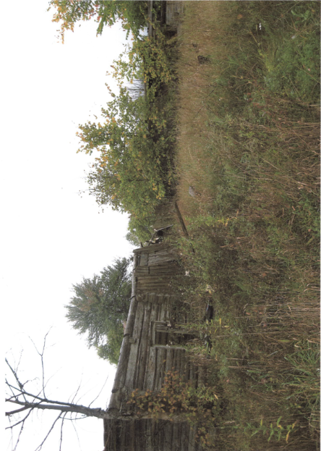

Номер записи | Наименование административно-территориальной единицы, района в г. Минске
14 | Чечерский район, Нисимковичский с/с, д. Рудня Бартоломеевская
Адрес жилого дома, расположенного в населенном пункте
Категория элемента улично-дорожной сети | Наименование элемента улично-дорожной сети |  | Номер дома |  |  | Номер корпуса дома (при наличии) |  | Индекс номера дома (при наличии) |  | Номер квартиры в блокированном жилом доме |  |  | Индекс номера квартиры в блокированном жилом доме (при наличии)
улица | Приозерная |  | 20 |  |  | – |  | – |  | – |  |  | –
Адрес жилого дома, расположенного вне населенного пункта |  |  | –
Инвентарный номер |  |  | нет сведений
Дата государственной регистрации в едином государственном регистре недвижимого имущества, прав на него и сделок с ним
Площадь жилого дома | 63 кв.м. |  |  | Размер |  | 7х9 м. |  |  |  | Дата ввода |  |  |  | 1953 г.
Назначение | нет сведений
Материал стен | деревянный |  | Этажность |  |  | одноэтажный |  |  |  | Подземная этажность |  |  |  | –
Наименование |  |  | Одноэтажный жилой дом
Составные части и принадлежности (в том числе хозяйственные и иные постройки), степень их износа |  |  | жилой дом, три бревенчатых сарая - ветхие
Сведения о земельном участке
Кадастровый номер земельного участка |  |  |  | нет сведений
Вид права на земельный участок |  |  |  | право пожизненного наследуемого владения
Дата государственной регистрации земельного участка в едином государственном регистре недвижимого имущества, прав на него и сделок с ним |  |  |  |  |  |  |  |  |  | нет сведений
Ограничения (обременения) прав на земельный участок |  |  |  | нет сведений
Площадь земельного участка | 0,25 га |  |  | Целевое назначение земельного участка |  | нет сведений
Лица, имеющие право владения и пользования жилым домом
Наименование/фамилия, собственное имя, отчество (если таковое имеется) |  | Шкуропацкий Виктор Степанович |  |  |  |  | Наименование/фамилия, собственное имя, отчество (если таковое имеется) |  |  |  |  | –
Основание для владения и пользования жилым домом |  | нет сведений |  |  |  |  | Основание для владения и пользования жилым домом |  |  |  |  | –
Срок непроживания в жилом доме |  | лицевой счет закрыт 13.11.2003 г. |  |  |  |  | Срок непроживания в жилом доме |  |  |  |  | –
Основание включения жилого дома в реестр ветхих домов
Наименование документа |  |  |  |  | Дата |  |  |  | Номер |  | Дата внесения записи в реестр
Решение Чечерского райисполкома |  |  |  |  | 03.12.2019 г. |  |  |  | 706 |  | 03.12.2019 г.
Заключение районной комиссии |  |  |  |  | 20.11.2019 г. |  |  |  | – |  | 03.12.2019 г.
Наименование должности, фамилия, инициалы лица, внесшего запись, и его подпись |  |  | Заместитель начальника отдела жилищно-коммунального хозяйства, архитектуры и строительства райисполкома Дорофеева О.И.
Примечание
Внесение исправлений в реестр
Наименование должности, фамилия, инициалы лица, внесшего запись, и его подпись
Основание исключения жилого дома из реестра ветхих домов
Наименование документа |  |  |  |  | Дата |  |  |  | Номер |  | Дата внесения записи в реестр
Наименование должности, фамилия, инициалы лица, внесшего запись, и его подпись
Примечание
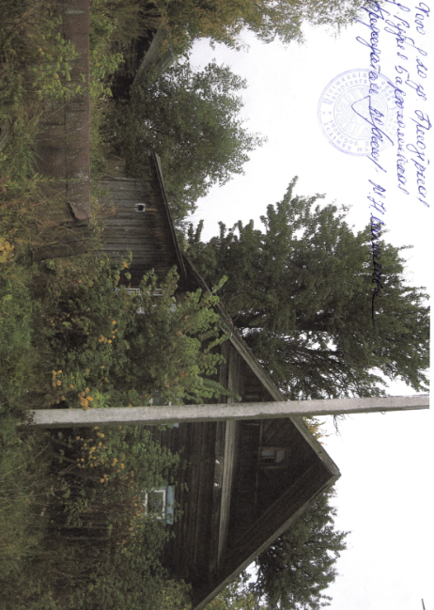

Номер записи | Наименование административно-территориальной единицы, района в г. Минске
15 | Чечерский район, Нисимковичский с/с, д. Рудня Бартоломеевская
Адрес жилого дома, расположенного в населенном пункте
Категория элемента улично-дорожной сети | Наименование элемента улично-дорожной сети |  | Номер дома |  |  | Номер корпуса дома (при наличии) |  | Индекс номера дома (при наличии) |  | Номер квартиры в блокированном жилом доме |  |  | Индекс номера квартиры в блокированном жилом доме (при наличии)
улица | Приозерная |  | 18 |  |  | – |  | – |  | – |  |  | –
Адрес жилого дома, расположенного вне населенного пункта |  |  | –
Инвентарный номер |  |  | нет сведений
Дата государственной регистрации в едином государственном регистре недвижимого имущества, прав на него и сделок с ним
Площадь жилого дома | 63 кв.м. |  |  | Размер |  | 7х9 м. |  |  |  | Дата ввода |  |  |  | 1953 г.
Назначение | нет сведений
Материал стен | деревянный |  | Этажность |  |  | одноэтажный |  |  |  | Подземная этажность |  |  |  | –
Наименование |  |  | Одноэтажный жилой дом
Составные части и принадлежности (в том числе хозяйственные и иные постройки), степень их износа |  |  | жилой дом, два бревенчатых и два дощатых сарая - ветхие
Сведения о земельном участке
Кадастровый номер земельного участка |  |  |  | нет сведений
Вид права на земельный участок |  |  |  | право пожизненного наследуемого владения
Дата государственной регистрации земельного участка в едином государственном регистре недвижимого имущества, прав на него и сделок с ним |  |  |  |  |  |  |  |  |  | нет сведений
Ограничения (обременения) прав на земельный участок |  |  |  | нет сведений
Площадь земельного участка | 0,25 га |  |  | Целевое назначение земельного участка |  | нет сведений
Лица, имеющие право владения и пользования жилым домом
Наименование/фамилия, собственное имя, отчество (если таковое имеется) |  | Марченко Наталья Ивановна |  |  |  |  | Наименование/фамилия, собственное имя, отчество (если таковое имеется) |  |  |  |  | –
Основание для владения и пользования жилым домом |  | нет сведений |  |  |  |  | Основание для владения и пользования жилым домом |  |  |  |  | –
Срок непроживания в жилом доме |  | лицевой счет закрыт 24.10.2012 г. |  |  |  |  | Срок непроживания в жилом доме |  |  |  |  | –
Основание включения жилого дома в реестр ветхих домов
Наименование документа |  |  |  |  | Дата |  |  |  | Номер |  | Дата внесения записи в реестр
Решение Чечерского райисполкома |  |  |  |  | 03.12.2019 г. |  |  |  | 706 |  | 03.12.2019 г.
Заключение районной комиссии |  |  |  |  | 20.11.2019 г. |  |  |  | – |  | 03.12.2019 г.
Наименование должности, фамилия, инициалы лица, внесшего запись, и его подпись |  |  | Заместитель начальника отдела жилищно-коммунального хозяйства, архитектуры и строительства райисполкома Дорофеева О.И.
Примечание
Внесение исправлений в реестр
Наименование должности, фамилия, инициалы лица, внесшего запись, и его подпись
Основание исключения жилого дома из реестра ветхих домов
Наименование документа |  |  |  |  | Дата |  |  |  | Номер |  | Дата внесения записи в реестр
Наименование должности, фамилия, инициалы лица, внесшего запись, и его подпись
Примечание
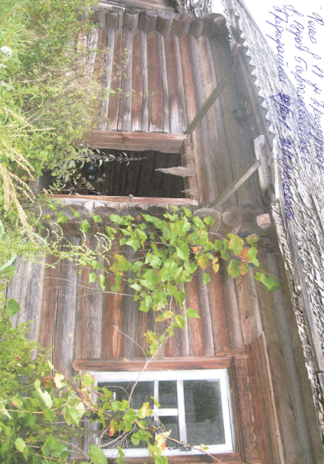

Номер записи | Наименование административно-территориальной единицы, района в г. Минске
16 | Чечерский район, Нисимковичский с/с, д. Рудня Бартоломеевская
Адрес жилого дома, расположенного в населенном пункте
Категория элемента улично-дорожной сети | Наименование элемента улично-дорожной сети |  | Номер дома |  |  | Номер корпуса дома (при наличии) |  | Индекс номера дома (при наличии) |  | Номер квартиры в блокированном жилом доме |  |  | Индекс номера квартиры в блокированном жилом доме (при наличии)
улица | Приозерная |  | 19 |  |  | – |  | – |  | – |  |  | –
Адрес жилого дома, расположенного вне населенного пункта |  |  | –
Инвентарный номер |  |  | нет сведений
Дата государственной регистрации в едином государственном регистре недвижимого имущества, прав на него и сделок с ним
Площадь жилого дома | 63 кв.м. |  |  | Размер |  | 7х9 м. |  |  |  | Дата ввода |  |  |  | 1953 г.
Назначение | нет сведений
Материал стен | деревянный |  | Этажность |  |  | одноэтажный |  |  |  | Подземная этажность |  |  |  | –
Наименование |  |  | Одноэтажный жилой дом
Составные части и принадлежности (в том числе хозяйственные и иные постройки), степень их износа |  |  | жилой дом, два бревенчатых сарая - ветхие
Сведения о земельном участке
Кадастровый номер земельного участка |  |  |  | нет сведений
Вид права на земельный участок |  |  |  | право пожизненного наследуемого владения
Дата государственной регистрации земельного участка в едином государственном регистре недвижимого имущества, прав на него и сделок с ним |  |  |  |  |  |  |  |  |  | нет сведений
Ограничения (обременения) прав на земельный участок |  |  |  | нет сведений
Площадь земельного участка | 0,25 га |  |  | Целевое назначение земельного участка |  | нет сведений
Лица, имеющие право владения и пользования жилым домом
Наименование/фамилия, собственное имя, отчество (если таковое имеется) |  | Шарлова Анна Павловна |  |  |  |  | Наименование/фамилия, собственное имя, отчество (если таковое имеется) |  |  |  |  | –
Основание для владения и пользования жилым домом |  | нет сведений |  |  |  |  | Основание для владения и пользования жилым домом |  |  |  |  | –
Срок непроживания в жилом доме |  | лицевой счет закрыт 15/09.1982 г. |  |  |  |  | Срок непроживания в жилом доме |  |  |  |  | –
Основание включения жилого дома в реестр ветхих домов
Наименование документа |  |  |  |  | Дата |  |  |  | Номер |  | Дата внесения записи в реестр
Решение Чечерского райисполкома |  |  |  |  | 03.12.2019 г. |  |  |  | 706 |  | 03.12.2019 г.
Заключение районной комиссии |  |  |  |  | 20.11.2019 г. |  |  |  | – |  | 03.12.2019 г.
Наименование должности, фамилия, инициалы лица, внесшего запись, и его подпись |  |  | Заместитель начальника отдела жилищно-коммунального хозяйства, архитектуры и строительства райисполкома Дорофеева О.И.
Примечание
Внесение исправлений в реестр
Наименование должности, фамилия, инициалы лица, внесшего запись, и его подпись
Основание исключения жилого дома из реестра ветхих домов
Наименование документа |  |  |  |  | Дата |  |  |  | Номер |  | Дата внесения записи в реестр
Наименование должности, фамилия, инициалы лица, внесшего запись, и его подпись
Примечание
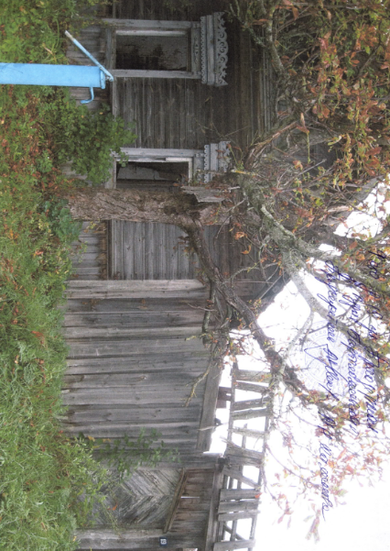

Номер записи | Наименование административно-территориальной единицы, района в г. Минске
17 | Чечерский район, Нисимковичский с/с, д. Рудня Бартоломеевская
Адрес жилого дома, расположенного в населенном пункте
Категория элемента улично-дорожной сети | Наименование элемента улично-дорожной сети |  | Номер дома |  |  | Номер корпуса дома (при наличии) |  | Индекс номера дома (при наличии) |  | Номер квартиры в блокированном жилом доме |  |  | Индекс номера квартиры в блокированном жилом доме (при наличии)
улица | Приозерная |  | 15 |  |  | – |  | – |  | – |  |  | –
Адрес жилого дома, расположенного вне населенного пункта |  |  | –
Инвентарный номер |  |  | нет сведений
Дата государственной регистрации в едином государственном регистре недвижимого имущества, прав на него и сделок с ним
Площадь жилого дома | 63 кв.м. |  |  | Размер |  | 7х9 м. |  |  |  | Дата ввода |  |  |  | 1953 г.
Назначение | нет сведений
Материал стен | деревянный |  | Этажность |  |  | одноэтажный |  |  |  | Подземная этажность |  |  |  | –
Наименование |  |  | Одноэтажный жилой дом
Составные части и принадлежности (в том числе хозяйственные и иные постройки), степень их износа |  |  | жилой дом, два бревенчатых сарая, один дощатый сарай - ветхие
Сведения о земельном участке
Кадастровый номер земельного участка |  |  |  | нет сведений
Вид права на земельный участок |  |  |  | право пожизненного наследуемого владения
Дата государственной регистрации земельного участка в едином государственном регистре недвижимого имущества, прав на него и сделок с ним |  |  |  |  |  |  |  |  |  | нет сведений
Ограничения (обременения) прав на земельный участок |  |  |  | нет сведений
Площадь земельного участка | 0,25 га |  |  | Целевое назначение земельного участка |  | нет сведений
Лица, имеющие право владения и пользования жилым домом
Наименование/фамилия, собственное имя, отчество (если таковое имеется) |  | Новикова Анна Петровна |  |  |  |  | Наименование/фамилия, собственное имя, отчество (если таковое имеется) |  |  |  |  | –
Основание для владения и пользования жилым домом |  | нет сведений |  |  |  |  | Основание для владения и пользования жилым домом |  |  |  |  | –
Срок непроживания в жилом доме |  | лицевой счет закрыт 09.05.2015 г. |  |  |  |  | Срок непроживания в жилом доме |  |  |  |  | –
Основание включения жилого дома в реестр ветхих домов
Наименование документа |  |  |  |  | Дата |  |  |  | Номер |  | Дата внесения записи в реестр
Решение Чечерского райисполкома |  |  |  |  | 03.12.2019 г. |  |  |  | 706 |  | 03.12.2019 г.
Заключение районной комиссии |  |  |  |  | 20.11.2019 г. |  |  |  | – |  | 03.12.2019 г.
Наименование должности, фамилия, инициалы лица, внесшего запись, и его подпись |  |  | Заместитель начальника отдела жилищно-коммунального хозяйства, архитектуры и строительства райисполкома Дорофеева О.И.
Примечание
Внесение исправлений в реестр
Наименование должности, фамилия, инициалы лица, внесшего запись, и его подпись
Основание исключения жилого дома из реестра ветхих домов
Наименование документа |  |  |  |  | Дата |  |  |  | Номер |  | Дата внесения записи в реестр
Наименование должности, фамилия, инициалы лица, внесшего запись, и его подпись
Примечание
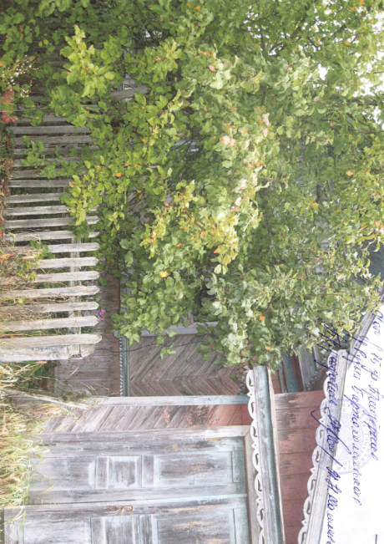

Номер записи | Наименование административно-территориальной единицы, района в г. Минске
18 | Чечерский район, Нисимковичский с/с, д. Рудня Бартоломеевская
Адрес жилого дома, расположенного в населенном пункте
Категория элемента улично-дорожной сети | Наименование элемента улично-дорожной сети |  | Номер дома |  |  | Номер корпуса дома (при наличии) |  | Индекс номера дома (при наличии) |  | Номер квартиры в блокированном жилом доме |  |  | Индекс номера квартиры в блокированном жилом доме (при наличии)
улица | Приозерная |  | 8 |  |  | – |  | – |  | – |  |  | –
Адрес жилого дома, расположенного вне населенного пункта |  |  | –
Инвентарный номер |  |  | нет сведений
Дата государственной регистрации в едином государственном регистре недвижимого имущества, прав на него и сделок с ним
Площадь жилого дома | 63 кв.м. |  |  | Размер |  | 9х7 м. |  |  |  | Дата ввода |  |  |  | 1953 г.
Назначение | нет сведений
Материал стен | деревянный |  | Этажность |  |  | одноэтажный |  |  |  | Подземная этажность |  |  |  | –
Наименование |  |  | Одноэтажный жилой дом
Составные части и принадлежности (в том числе хозяйственные и иные постройки), степень их износа |  |  | жилой дом
Сведения о земельном участке
Кадастровый номер земельного участка |  |  |  | нет сведений
Вид права на земельный участок |  |  |  | нет сведений
Дата государственной регистрации земельного участка в едином государственном регистре недвижимого имущества, прав на него и сделок с ним |  |  |  |  |  |  |  |  |  | нет сведений
Ограничения (обременения) прав на земельный участок |  |  |  | нет сведений
Площадь земельного участка | 0,25 га |  |  | Целевое назначение земельного участка |  | нет сведений
Лица, имеющие право владения и пользования жилым домом
Наименование/фамилия, собственное имя, отчество (если таковое имеется) |  | Мельникова Анна Тимофеевна |  |  |  |  | Наименование/фамилия, собственное имя, отчество (если таковое имеется) |  |  |  |  | –
Основание для владения и пользования жилым домом |  | нет сведений |  |  |  |  | Основание для владения и пользования жилым домом |  |  |  |  | –
Срок непроживания в жилом доме |  | лицевой счет закрыт 01.10.2006 г. |  |  |  |  | Срок непроживания в жилом доме |  |  |  |  | –
Основание включения жилого дома в реестр ветхих домов
Наименование документа |  |  |  |  | Дата |  |  |  | Номер |  | Дата внесения записи в реестр
Решение Чечерского райисполкома |  |  |  |  | 03.12.2019 г. |  |  |  | 706 |  | 03.12.2019 г.
Заключение районной комиссии |  |  |  |  | 20.11.2019 г. |  |  |  | – |  | 03.12.2019 г.
Наименование должности, фамилия, инициалы лица, внесшего запись, и его подпись |  |  | Заместитель начальника отдела жилищно-коммунального хозяйства, архитектуры и строительства райисполкома Дорофеева О.И.
Примечание
Внесение исправлений в реестр
Наименование должности, фамилия, инициалы лица, внесшего запись, и его подпись
Основание исключения жилого дома из реестра ветхих домов
Наименование документа |  |  |  |  | Дата |  |  |  | Номер |  | Дата внесения записи в реестр
Наименование должности, фамилия, инициалы лица, внесшего запись, и его подпись
Примечание
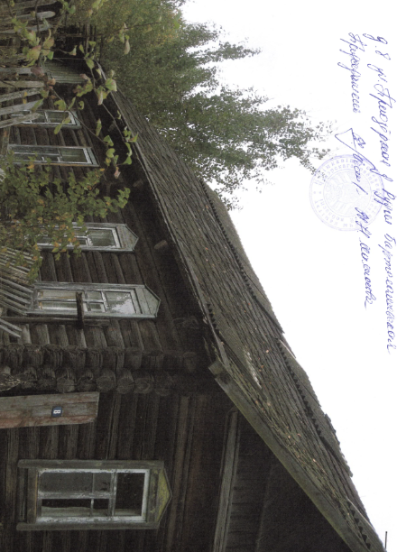

Номер записи | Наименование административно-территориальной единицы, района в г. Минске
19 | Чечерский район, Нисимковичский с/с, д. Рудня Бартоломеевская
Адрес жилого дома, расположенного в населенном пункте
Категория элемента улично-дорожной сети | Наименование элемента улично-дорожной сети |  | Номер дома |  |  | Номер корпуса дома (при наличии) |  | Индекс номера дома (при наличии) |  | Номер квартиры в блокированном жилом доме |  |  | Индекс номера квартиры в блокированном жилом доме (при наличии)
улица | Приозерная |  | 7 |  |  | – |  | – |  | – |  |  | –
Адрес жилого дома, расположенного вне населенного пункта |  |  | –
Инвентарный номер |  |  | нет сведений
Дата государственной регистрации в едином государственном регистре недвижимого имущества, прав на него и сделок с ним
Площадь жилого дома | 63 кв.м. |  |  | Размер |  | 7х9 м. |  |  |  | Дата ввода |  |  |  | 1953 г.
Назначение | нет сведений
Материал стен | деревянный |  | Этажность |  |  | одноэтажный |  |  |  | Подземная этажность |  |  |  | –
Наименование |  |  | Одноэтажный жилой дом
Составные части и принадлежности (в том числе хозяйственные и иные постройки), степень их износа |  |  | жилой дом
Сведения о земельном участке
Кадастровый номер земельного участка |  |  |  | нет сведений
Вид права на земельный участок |  |  |  | право пожизненного наследуемого владения
Дата государственной регистрации земельного участка в едином государственном регистре недвижимого имущества, прав на него и сделок с ним |  |  |  |  |  |  |  |  |  | нет сведений
Ограничения (обременения) прав на земельный участок |  |  |  | нет сведений
Площадь земельного участка | 0,25 га |  |  | Целевое назначение земельного участка |  | нет сведений
Лица, имеющие право владения и пользования жилым домом
Наименование/фамилия, собственное имя, отчество (если таковое имеется) |  | Новикова Мария Павловна |  |  |  |  | Наименование/фамилия, собственное имя, отчество (если таковое имеется) |  |  |  |  | –
Основание для владения и пользования жилым домом |  | нет сведений |  |  |  |  | Основание для владения и пользования жилым домом |  |  |  |  | –
Срок непроживания в жилом доме |  | лицевой счет закрыт 27.12.1987 г. |  |  |  |  | Срок непроживания в жилом доме |  |  |  |  | –
Основание включения жилого дома в реестр ветхих домов
Наименование документа |  |  |  |  | Дата |  |  |  | Номер |  | Дата внесения записи в реестр
Решение Чечерского райисполкома |  |  |  |  | 03.12.2019 г. |  |  |  | 706 |  | 03.12.2019 г.
Заключение районной комиссии |  |  |  |  | 20.11.2019 г. |  |  |  | – |  | 03.12.2019 г.
Наименование должности, фамилия, инициалы лица, внесшего запись, и его подпись |  |  | Заместитель начальника отдела жилищно-коммунального хозяйства, архитектуры и строительства райисполкома Дорофеева О.И.
Примечание
Внесение исправлений в реестр
Наименование должности, фамилия, инициалы лица, внесшего запись, и его подпись
Основание исключения жилого дома из реестра ветхих домов
Наименование документа |  |  |  |  | Дата |  |  |  | Номер |  | Дата внесения записи в реестр
Наименование должности, фамилия, инициалы лица, внесшего запись, и его подпись
Примечание
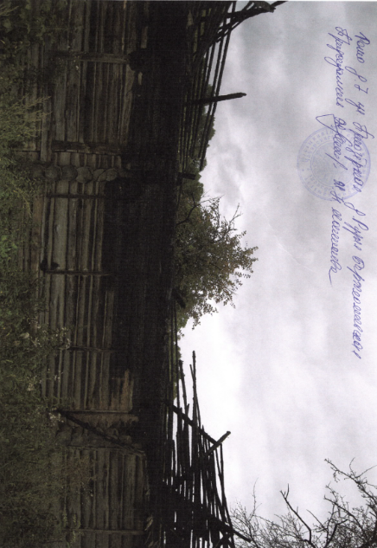

Номер записи | Наименование административно-территориальной единицы, района в г. Минске
20 | Чечерский район, Нисимковичский с/с, д. Рудня Бартоломеевская
Адрес жилого дома, расположенного в населенном пункте
Категория элемента улично-дорожной сети | Наименование элемента улично-дорожной сети |  | Номер дома |  |  | Номер корпуса дома (при наличии) |  | Индекс номера дома (при наличии) |  | Номер квартиры в блокированном жилом доме |  |  | Индекс номера квартиры в блокированном жилом доме (при наличии)
улица | Приозерная |  | 3 |  |  | – |  | – |  | – |  |  | –
Адрес жилого дома, расположенного вне населенного пункта |  |  | –
Инвентарный номер |  |  | нет сведений
Дата государственной регистрации в едином государственном регистре недвижимого имущества, прав на него и сделок с ним
Площадь жилого дома | 54 кв.м. |  |  | Размер |  | 6х9 м. |  |  |  | Дата ввода |  |  |  | 1953 г.
Назначение | нет сведений
Материал стен | деревянный |  | Этажность |  |  | одноэтажный |  |  |  | Подземная этажность |  |  |  | –
Наименование |  |  | Одноэтажный жилой дом
Составные части и принадлежности (в том числе хозяйственные и иные постройки), степень их износа |  |  | жилой дом
Сведения о земельном участке
Кадастровый номер земельного участка |  |  |  | нет сведений
Вид права на земельный участок |  |  |  | право пожизненного наследуемого владения
Дата государственной регистрации земельного участка в едином государственном регистре недвижимого имущества, прав на него и сделок с ним |  |  |  |  |  |  |  |  |  | нет сведений
Ограничения (обременения) прав на земельный участок |  |  |  | нет сведений
Площадь земельного участка | 0,25 га |  |  | Целевое назначение земельного участка |  | нет сведений
Лица, имеющие право владения и пользования жилым домом
Наименование/фамилия, собственное имя, отчество (если таковое имеется) |  | Корчевская Анна Адамовна |  |  |  |  | Наименование/фамилия, собственное имя, отчество (если таковое имеется) |  |  |  |  | –
Основание для владения и пользования жилым домом |  | нет сведений |  |  |  |  | Основание для владения и пользования жилым домом |  |  |  |  | –
Срок непроживания в жилом доме |  | лицевой счет закрыт 04.01.1994 г. |  |  |  |  | Срок непроживания в жилом доме |  |  |  |  | –
Основание включения жилого дома в реестр ветхих домов
Наименование документа |  |  |  |  | Дата |  |  |  | Номер |  | Дата внесения записи в реестр
Решение Чечерского райисполкома |  |  |  |  | 03.12.2019 г. |  |  |  | 706 |  | 03.12.2019 г.
Заключение районной комиссии |  |  |  |  | 20.11.2019 г. |  |  |  | – |  | 03.12.2019 г.
Наименование должности, фамилия, инициалы лица, внесшего запись, и его подпись |  |  | Заместитель начальника отдела жилищно-коммунального хозяйства, архитектуры и строительства райисполкома Дорофеева О.И.
Примечание
Внесение исправлений в реестр
Наименование должности, фамилия, инициалы лица, внесшего запись, и его подпись
Основание исключения жилого дома из реестра ветхих домов
Наименование документа |  |  |  |  | Дата |  |  |  | Номер |  | Дата внесения записи в реестр
Наименование должности, фамилия, инициалы лица, внесшего запись, и его подпись
Примечание
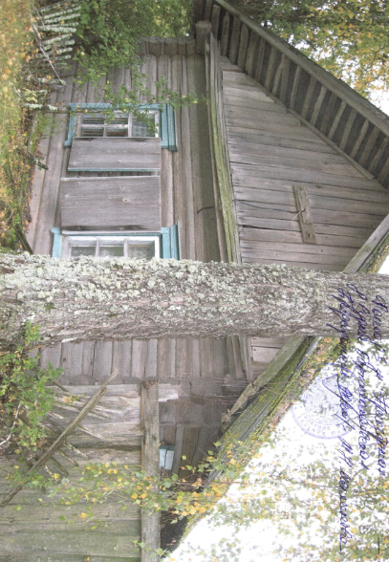

Номер записи | Наименование административно-территориальной единицы, района в г. Минске
21 | Чечерский район, Нисимковичский с/с, д. Рудня Бартоломеевская
Адрес жилого дома, расположенного в населенном пункте
Категория элемента улично-дорожной сети | Наименование элемента улично-дорожной сети |  | Номер дома |  |  | Номер корпуса дома (при наличии) |  | Индекс номера дома (при наличии) |  | Номер квартиры в блокированном жилом доме |  |  | Индекс номера квартиры в блокированном жилом доме (при наличии)
улица | Комсомольская |  | 3 |  |  | – |  | – |  | – |  |  | –
Адрес жилого дома, расположенного вне населенного пункта |  |  | –
Инвентарный номер |  |  | нет сведений
Дата государственной регистрации в едином государственном регистре недвижимого имущества, прав на него и сделок с ним
Площадь жилого дома | 54 кв.м. |  |  | Размер |  | 6х9 м. |  |  |  | Дата ввода |  |  |  | 1953 г.
Назначение | нет сведений
Материал стен | деревянный |  | Этажность |  |  | одноэтажный |  |  |  | Подземная этажность |  |  |  | –
Наименование |  |  | Одноэтажный жилой дом
Составные части и принадлежности (в том числе хозяйственные и иные постройки), степень их износа |  |  | жилой дом, один бревенчатый сарай – ветхий.
Сведения о земельном участке
Кадастровый номер земельного участка |  |  |  | нет сведений
Вид права на земельный участок |  |  |  | право пожизненного наследуемого владения
Дата государственной регистрации земельного участка в едином государственном регистре недвижимого имущества, прав на него и сделок с ним |  |  |  |  |  |  |  |  |  | нет сведений
Ограничения (обременения) прав на земельный участок |  |  |  | нет сведений
Площадь земельного участка | 0,25 га |  |  | Целевое назначение земельного участка |  | нет сведений
Лица, имеющие право владения и пользования жилым домом
Наименование/фамилия, собственное имя, отчество (если таковое имеется) |  | Новикова Анна Петровна |  |  |  |  | Наименование/фамилия, собственное имя, отчество (если таковое имеется) |  |  |  |  | –
Основание для владения и пользования жилым домом |  | нет сведений |  |  |  |  | Основание для владения и пользования жилым домом |  |  |  |  | –
Срок непроживания в жилом доме |  | лицевой счет закрыт 05.01.1989 г. |  |  |  |  | Срок непроживания в жилом доме |  |  |  |  | –
Основание включения жилого дома в реестр ветхих домов
Наименование документа |  |  |  |  | Дата |  |  |  | Номер |  | Дата внесения записи в реестр
Решение Чечерского райисполкома |  |  |  |  | 03.12.2019 г. |  |  |  | 706 |  | 03.12.2019 г.
Заключение районной комиссии |  |  |  |  | 20.11.2019 г. |  |  |  | – |  | 03.12.2019 г.
Наименование должности, фамилия, инициалы лица, внесшего запись, и его подпись |  |  | Заместитель начальника отдела жилищно-коммунального хозяйства, архитектуры и строительства райисполкома Дорофеева О.И.
Примечание
Внесение исправлений в реестр
Наименование должности, фамилия, инициалы лица, внесшего запись, и его подпись
Основание исключения жилого дома из реестра ветхих домов
Наименование документа |  |  |  |  | Дата |  |  |  | Номер |  | Дата внесения записи в реестр
Наименование должности, фамилия, инициалы лица, внесшего запись, и его подпись
Примечание
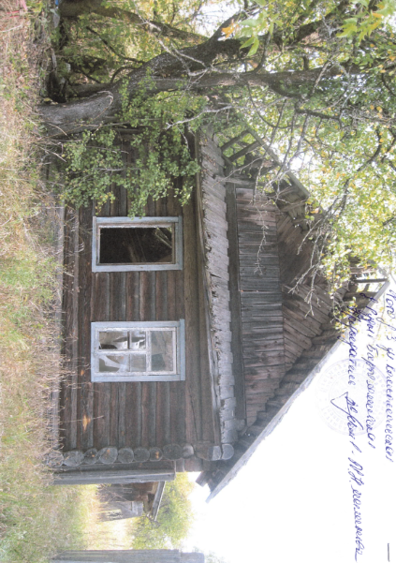

Номер записи | Наименование административно-территориальной единицы, района в г. Минске
22 | Чечерский район, Нисимковичский с/с, аг. Полесье
Адрес жилого дома, расположенного в населенном пункте
Категория элемента улично-дорожной сети | Наименование элемента улично-дорожной сети |  | Номер дома |  |  | Номер корпуса дома (при наличии) |  | Индекс номера дома (при наличии) |  | Номер квартиры в блокированном жилом доме |  |  | Индекс номера квартиры в блокированном жилом доме (при наличии)
улица | Пролетарская |  | 3 |  |  | – |  | – |  | – |  |  | –
Адрес жилого дома, расположенного вне населенного пункта |  |  | –
Инвентарный номер |  |  | нет сведений
Дата государственной регистрации в едином государственном регистре недвижимого имущества, прав на него и сделок с ним
Площадь жилого дома | 60 кв.м. |  |  | Размер |  | нет сведений |  |  |  | Дата ввода |  |  |  | нет сведений
Назначение | нет сведений
Материал стен | деревянный |  | Этажность |  |  | одноэтажный |  |  |  | Подземная этажность |  |  |  | –
Наименование |  |  | Одноэтажный жилой дом
Составные части и принадлежности (в том числе хозяйственные и иные постройки), степень их износа |  |  | жилой дом, сарай, туалет надворный – разрушены.
Сведения о земельном участке
Кадастровый номер земельного участка |  |  |  | нет сведений
Вид права на земельный участок |  |  |  | нет сведений
Дата государственной регистрации земельного участка в едином государственном регистре недвижимого имущества, прав на него и сделок с ним |  |  |  |  |  |  |  |  |  | нет сведений
Ограничения (обременения) прав на земельный участок |  |  |  | нет сведений
Площадь земельного участка | 0,05 га |  |  | Целевое назначение земельного участка |  | нет сведений
Лица, имеющие право владения и пользования жилым домом
Наименование/фамилия, собственное имя, отчество (если таковое имеется) |  | Дудкин Виктор Иванович |  |  |  |  | Наименование/фамилия, собственное имя, отчество (если таковое имеется) |  |  |  |  | –
Основание для владения и пользования жилым домом |  | нет сведений |  |  |  |  | Основание для владения и пользования жилым домом |  |  |  |  | –
Срок непроживания в жилом доме |  | более 8 лет |  |  |  |  | Срок непроживания в жилом доме |  |  |  |  | –
Основание включения жилого дома в реестр ветхих домов
Наименование документа |  |  |  |  | Дата |  |  |  | Номер |  | Дата внесения записи в реестр
Решение Чечерского райисполкома |  |  |  |  | 03.12.2019 г. |  |  |  | 706 |  | 03.12.2019 г.
Заключение районной комиссии |  |  |  |  | 20.11.2019 г. |  |  |  | – |  | 03.12.2019 г.
Наименование должности, фамилия, инициалы лица, внесшего запись, и его подпись |  |  | Заместитель начальника отдела жилищно-коммунального хозяйства, архитектуры и строительства райисполкома Дорофеева О.И.
Примечание
Внесение исправлений в реестр
Наименование должности, фамилия, инициалы лица, внесшего запись, и его подпись
Основание исключения жилого дома из реестра ветхих домов
Наименование документа |  |  |  |  | Дата |  |  |  | Номер |  | Дата внесения записи в реестр
Наименование должности, фамилия, инициалы лица, внесшего запись, и его подпись
Примечание

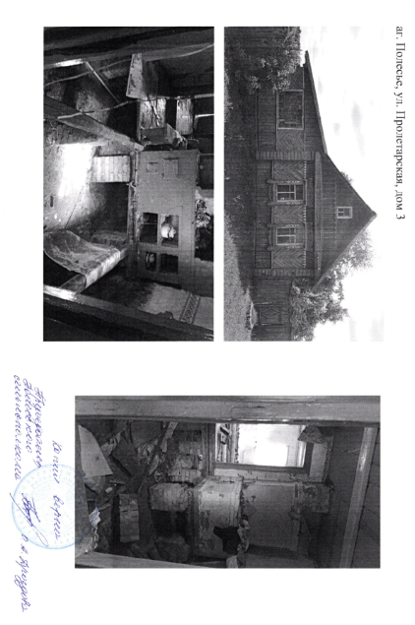

Номер записи | Наименование административно-территориальной единицы, района в г. Минске
23 | Чечерский район, Нисимковичский с/с, аг. Полесье
Адрес жилого дома, расположенного в населенном пункте
Категория элемента улично-дорожной сети | Наименование элемента улично-дорожной сети |  | Номер дома |  |  | Номер корпуса дома (при наличии) |  | Индекс номера дома (при наличии) |  | Номер квартиры в блокированном жилом доме |  |  | Индекс номера квартиры в блокированном жилом доме (при наличии)
улица | Советская |  | 109 |  |  | – |  | – |  | – |  |  | –
Адрес жилого дома, расположенного вне населенного пункта |  |  | –
Инвентарный номер |  |  | нет сведений
Дата государственной регистрации в едином государственном регистре недвижимого имущества, прав на него и сделок с ним
Площадь жилого дома | 60 кв.м. |  |  | Размер |  | нет сведений |  |  |  | Дата ввода |  |  |  | нет сведений
Назначение | нет сведений
Материал стен | деревянный |  | Этажность |  |  | одноэтажный |  |  |  | Подземная этажность |  |  |  | –
Наименование |  |  | Одноэтажный жилой дом
Составные части и принадлежности (в том числе хозяйственные и иные постройки), степень их износа |  |  | жилой дом
Сведения о земельном участке
Кадастровый номер земельного участка |  |  |  | нет сведений
Вид права на земельный участок |  |  |  | нет сведений
Дата государственной регистрации земельного участка в едином государственном регистре недвижимого имущества, прав на него и сделок с ним |  |  |  |  |  |  |  |  |  | нет сведений
Ограничения (обременения) прав на земельный участок |  |  |  | нет сведений
Площадь земельного участка | 0,05 га |  |  | Целевое назначение земельного участка |  | нет сведений
Лица, имеющие право владения и пользования жилым домом
Наименование/фамилия, собственное имя, отчество (если таковое имеется) |  | Терехова Татьяна Лукинична |  |  |  |  | Наименование/фамилия, собственное имя, отчество (если таковое имеется) |  |  |  |  | –
Основание для владения и пользования жилым домом |  | нет сведений |  |  |  |  | Основание для владения и пользования жилым домом |  |  |  |  | –
Срок непроживания в жилом доме |  | более 9 лет |  |  |  |  | Срок непроживания в жилом доме |  |  |  |  | –
Основание включения жилого дома в реестр ветхих домов
Наименование документа |  |  |  |  | Дата |  |  |  | Номер |  | Дата внесения записи в реестр
Решение Чечерского райисполкома |  |  |  |  | 03.12.2019 г. |  |  |  | 706 |  | 03.12.2019 г.
Заключение районной комиссии |  |  |  |  | 20.11.2019 г. |  |  |  | – |  | 03.12.2019 г.
Наименование должности, фамилия, инициалы лица, внесшего запись, и его подпись |  |  | Заместитель начальника отдела жилищно-коммунального хозяйства, архитектуры и строительства райисполкома Дорофеева О.И.
Примечание
Внесение исправлений в реестр
Наименование должности, фамилия, инициалы лица, внесшего запись, и его подпись
Основание исключения жилого дома из реестра ветхих домов
Наименование документа |  |  |  |  | Дата |  |  |  | Номер |  | Дата внесения записи в реестр
Наименование должности, фамилия, инициалы лица, внесшего запись, и его подпись
Примечание

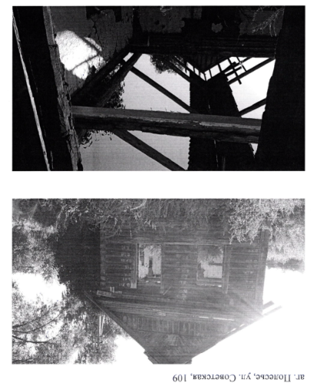

Номер записи | Наименование административно-территориальной единицы, района в г. Минске
24 | Чечерский район, Нисимковичский с/с, аг. Полесье
Адрес жилого дома, расположенного в населенном пункте
Категория элемента улично-дорожной сети | Наименование элемента улично-дорожной сети |  | Номер дома |  |  | Номер корпуса дома (при наличии) |  | Индекс номера дома (при наличии) |  | Номер квартиры в блокированном жилом доме |  |  | Индекс номера квартиры в блокированном жилом доме (при наличии)
улица | Комсомольская |  | 51 |  |  | – |  | – |  | – |  |  | –
Адрес жилого дома, расположенного вне населенного пункта |  |  | –
Инвентарный номер |  |  | нет сведений
Дата государственной регистрации в едином государственном регистре недвижимого имущества, прав на него и сделок с ним
Площадь жилого дома | 38 кв.м. |  |  | Размер |  | нет сведений |  |  |  | Дата ввода |  |  |  | нет сведений
Назначение | нет сведений
Материал стен | деревянный |  | Этажность |  |  | одноэтажный |  |  |  | Подземная этажность |  |  |  | –
Наименование |  |  | Одноэтажный жилой дом
Составные части и принадлежности (в том числе хозяйственные и иные постройки), степень их износа |  |  | жилой дом, сарай, туалет надворный – разрушены.
Сведения о земельном участке
Кадастровый номер земельного участка |  |  |  | нет сведений
Вид права на земельный участок |  |  |  | нет сведений
Дата государственной регистрации земельного участка в едином государственном регистре недвижимого имущества, прав на него и сделок с ним |  |  |  |  |  |  |  |  |  | нет сведений
Ограничения (обременения) прав на земельный участок |  |  |  | нет сведений
Площадь земельного участка | 0,05 га |  |  | Целевое назначение земельного участка |  | нет сведений
Лица, имеющие право владения и пользования жилым домом
Наименование/фамилия, собственное имя, отчество (если таковое имеется) |  | Сафронов Виктор Иванович |  |  |  |  | Наименование/фамилия, собственное имя, отчество (если таковое имеется) |  |  |  |  | Сафронов Дмитрий Иванович
Основание для владения и пользования жилым домом |  | наследуемое имущество |  |  |  |  | Основание для владения и пользования жилым домом |  |  |  |  | наследуемое имущество
Срок непроживания в жилом доме |  | более 5 лет |  |  |  |  | Срок непроживания в жилом доме |  |  |  |  | более 5 лет
Основание включения жилого дома в реестр ветхих домов
Наименование документа |  |  |  |  | Дата |  |  |  | Номер |  | Дата внесения записи в реестр
Решение Чечерского райисполкома |  |  |  |  | 03.12.2019 г. |  |  |  | 706 |  | 03.12.2019 г.
Заключение районной комиссии |  |  |  |  | 20.11.2019 г. |  |  |  | – |  | 03.12.2019 г.
Наименование должности, фамилия, инициалы лица, внесшего запись, и его подпись |  |  | Заместитель начальника отдела жилищно-коммунального хозяйства, архитектуры и строительства райисполкома Дорофеева О.И.
Примечание
Внесение исправлений в реестр
Наименование должности, фамилия, инициалы лица, внесшего запись, и его подпись
Основание исключения жилого дома из реестра ветхих домов
Наименование документа |  |  |  |  | Дата |  |  |  | Номер |  | Дата внесения записи в реестр
Наименование должности, фамилия, инициалы лица, внесшего запись, и его подпись
Примечание

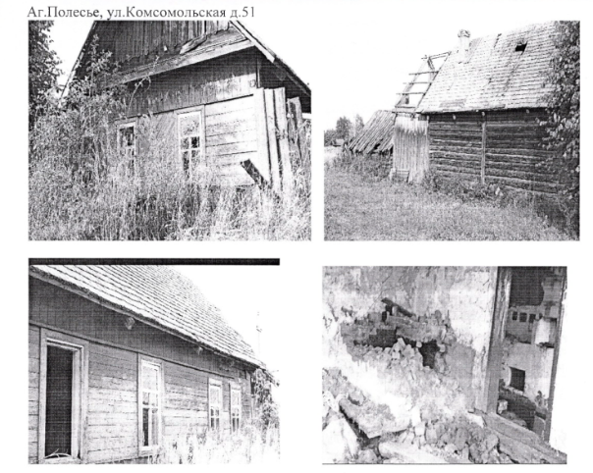

Номер записи | Наименование административно-территориальной единицы, района в г. Минске
25 | Чечерский район, Меркуловичский с/с, н.п. Искра
Адрес жилого дома, расположенного в населенном пункте
Категория элемента улично-дорожной сети | Наименование элемента улично-дорожной сети |  | Номер дома |  |  | Номер корпуса дома (при наличии) |  | Индекс номера дома (при наличии) |  | Номер квартиры в блокированном жилом доме |  |  | Индекс номера квартиры в блокированном жилом доме (при наличии)
улица | Школьная |  | 2 |  |  | – |  | – |  | – |  |  | –
Адрес жилого дома, расположенного вне населенного пункта |  |  | –
Инвентарный номер |  |  | нет сведений
Дата государственной регистрации в едином государственном регистре недвижимого имущества, прав на него и сделок с ним
Площадь жилого дома | 30 кв.м. |  |  | Размер |  | нет сведений |  |  |  | Дата ввода |  |  |  | нет сведений
Назначение | нет сведений
Материал стен | деревянный |  | Этажность |  |  | одноэтажный |  |  |  | Подземная этажность |  |  |  | –
Наименование |  |  | Одноэтажный жилой дом
Составные части и принадлежности (в том числе хозяйственные и иные постройки), степень их износа |  |  | жилой дом частично разрушен.
Сведения о земельном участке
Кадастровый номер земельного участка |  |  |  | нет сведений
Вид права на земельный участок |  |  |  | нет сведений
Дата государственной регистрации земельного участка в едином государственном регистре недвижимого имущества, прав на него и сделок с ним |  |  |  |  |  |  |  |  |  | нет сведений
Ограничения (обременения) прав на земельный участок |  |  |  | нет сведений
Площадь земельного участка | нет сведений |  |  | Целевое назначение земельного участка |  | нет сведений
Лица, имеющие право владения и пользования жилым домом
Наименование/фамилия, собственное имя, отчество (если таковое имеется) |  | Михайлюкова Ольга Дмитриена |  |  |  |  | Наименование/фамилия, собственное имя, отчество (если таковое имеется) |  |  |  |  | Мальцева Любовь Дмитриена
Основание для владения и пользования жилым домом |  | нет сведений |  |  |  |  | Основание для владения и пользования жилым домом |  |  |  |  | нет сведений
Срок непроживания в жилом доме |  | 15 лет |  |  |  |  | Срок непроживания в жилом доме |  |  |  |  | 15 лет
Основание включения жилого дома в реестр ветхих домов
Наименование документа |  |  |  |  | Дата |  |  |  | Номер |  | Дата внесения записи в реестр
Решение Чечерского райисполкома |  |  |  |  | 03.12.2019 г. |  |  |  | 706 |  | 03.12.2019 г.
Заключение районной комиссии |  |  |  |  | 20.11.2019 г. |  |  |  | – |  | 03.12.2019 г.
Наименование должности, фамилия, инициалы лица, внесшего запись, и его подпись |  |  | Заместитель начальника отдела жилищно-коммунального хозяйства, архитектуры и строительства райисполкома Дорофеева О.И.
Примечание
Внесение исправлений в реестр
Наименование должности, фамилия, инициалы лица, внесшего запись, и его подпись
Основание исключения жилого дома из реестра ветхих домов
Наименование документа |  |  |  |  | Дата |  |  |  | Номер |  | Дата внесения записи в реестр
Наименование должности, фамилия, инициалы лица, внесшего запись, и его подпись
Примечание

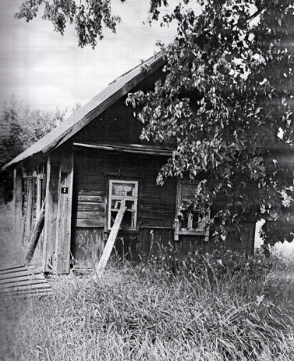
Номер записи | Наименование административно-территориальной единицы, района в г. Минске
26 | Чечерский район, Меркуловичский с/с, н.п. Зеленая поляна
Адрес жилого дома, расположенного в населенном пункте
Категория элемента улично-дорожной сети | Наименование элемента улично-дорожной сети |  | Номер дома |  |  | Номер корпуса дома (при наличии) |  | Индекс номера дома (при наличии) |  | Номер квартиры в блокированном жилом доме |  |  | Индекс номера квартиры в блокированном жилом доме (при наличии)
улица | Советская |  | 29 |  |  | – |  | – |  | – |  |  | –
Адрес жилого дома, расположенного вне населенного пункта |  |  | –
Инвентарный номер |  |  | нет сведений
Дата государственной регистрации в едином государственном регистре недвижимого имущества, прав на него и сделок с ним
Площадь жилого дома | нет сведений |  |  | Размер |  | нет сведений |  |  |  | Дата ввода |  |  |  | нет сведений
Назначение | нет сведений
Материал стен | деревянный |  | Этажность |  |  | одноэтажный |  |  |  | Подземная этажность |  |  |  | –
Наименование |  |  | Одноэтажный жилой дом
Составные части и принадлежности (в том числе хозяйственные и иные постройки), степень их износа |  |  | жилой дом частично разрушен.
Сведения о земельном участке
Кадастровый номер земельного участка |  |  |  | нет сведений
Вид права на земельный участок |  |  |  | нет сведений
Дата государственной регистрации земельного участка в едином государственном регистре недвижимого имущества, прав на него и сделок с ним |  |  |  |  |  |  |  |  |  | нет сведений
Ограничения (обременения) прав на земельный участок |  |  |  | нет сведений
Площадь земельного участка | нет сведений |  |  | Целевое назначение земельного участка |  | нет сведений
Лица, имеющие право владения и пользования жилым домом
Наименование/фамилия, собственное имя, отчество (если таковое имеется) |  | Коваленко Раиса Сергеевна |  |  |  |  | Наименование/фамилия, собственное имя, отчество (если таковое имеется) |  |  |  |  | –
Основание для владения и пользования жилым домом |  | нет сведений |  |  |  |  | Основание для владения и пользования жилым домом |  |  |  |  | –
Срок непроживания в жилом доме |  | 15 лет |  |  |  |  | Срок непроживания в жилом доме |  |  |  |  | –
Основание включения жилого дома в реестр ветхих домов
Наименование документа |  |  |  |  | Дата |  |  |  | Номер |  | Дата внесения записи в реестр
Решение Чечерского райисполкома |  |  |  |  | 03.12.2019 г. |  |  |  | 706 |  | 03.12.2019 г.
Заключение районной комиссии |  |  |  |  | 20.11.2019 г. |  |  |  | – |  | 03.12.2019 г.
Наименование должности, фамилия, инициалы лица, внесшего запись, и его подпись |  |  | Заместитель начальника отдела жилищно-коммунального хозяйства, архитектуры и строительства райисполкома Дорофеева О.И.
Примечание
Внесение исправлений в реестр
Наименование должности, фамилия, инициалы лица, внесшего запись, и его подпись
Основание исключения жилого дома из реестра ветхих домов
Наименование документа |  |  |  |  | Дата |  |  |  | Номер |  | Дата внесения записи в реестр
Наименование должности, фамилия, инициалы лица, внесшего запись, и его подпись
Примечание

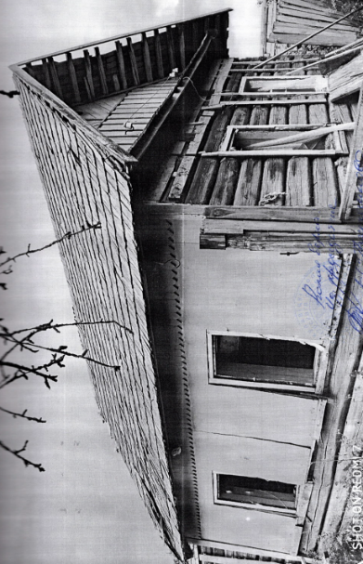

Номер записи | Наименование административно-территориальной единицы, района в г. Минске
27 | Чечерский район, Меркуловичский с/с, н.п. Осиновка
Адрес жилого дома, расположенного в населенном пункте
Категория элемента улично-дорожной сети | Наименование элемента улично-дорожной сети |  | Номер дома |  |  | Номер корпуса дома (при наличии) |  | Индекс номера дома (при наличии) |  | Номер квартиры в блокированном жилом доме |  |  | Индекс номера квартиры в блокированном жилом доме (при наличии)
улица | Интернациональная |  | 55 |  |  | – |  | – |  | – |  |  | –
Адрес жилого дома, расположенного вне населенного пункта |  |  | –
Инвентарный номер |  |  | нет сведений
Дата государственной регистрации в едином государственном регистре недвижимого имущества, прав на него и сделок с ним
Площадь жилого дома | нет сведений |  |  | Размер |  | нет сведений |  |  |  | Дата ввода |  |  |  | нет сведений
Назначение | нет сведений
Материал стен | деревянный |  | Этажность |  |  | одноэтажный |  |  |  | Подземная этажность |  |  |  | –
Наименование |  |  | Одноэтажный жилой дом
Составные части и принадлежности (в том числе хозяйственные и иные постройки), степень их износа |  |  | жилой дом частично разрушен.
Сведения о земельном участке
Кадастровый номер земельного участка |  |  |  | нет сведений
Вид права на земельный участок |  |  |  | нет сведений
Дата государственной регистрации земельного участка в едином государственном регистре недвижимого имущества, прав на него и сделок с ним |  |  |  |  |  |  |  |  |  | нет сведений
Ограничения (обременения) прав на земельный участок |  |  |  | нет сведений
Площадь земельного участка | нет сведений |  |  | Целевое назначение земельного участка |  | нет сведений
Лица, имеющие право владения и пользования жилым домом
Наименование/фамилия, собственное имя, отчество (если таковое имеется) |  | Архипенко Феня Максимовна |  |  |  |  | Наименование/фамилия, собственное имя, отчество (если таковое имеется) |  |  |  |  | Архипенко Дмитрий Юрьевич
Основание для владения и пользования жилым домом |  | нет сведений |  |  |  |  | Основание для владения и пользования жилым домом |  |  |  |  | нет сведений
Срок непроживания в жилом доме |  | 9 лет |  |  |  |  | Срок непроживания в жилом доме |  |  |  |  | 9 лет
Наименование/фамилия, собственное имя, отчество (если таковое имеется) |  | Архипенко Марина Леонидовна |  |  |  |  | Наименование/фамилия, собственное имя, отчество (если таковое имеется) |  |  |  |  | –
Основание для владения и пользования жилым домом |  | нет сведений |  |  |  |  | Основание для владения и пользования жилым домом |  |  |  |  | –
Срок непроживания в жилом доме |  | 9 лет |  |  |  |  | Срок непроживания в жилом доме |  |  |  |  | –
Основание включения жилого дома в реестр ветхих домов
Наименование документа |  |  |  |  | Дата |  |  |  | Номер |  | Дата внесения записи в реестр
Решение Чечерского райисполкома |  |  |  |  | 03.12.2019 г. |  |  |  | 706 |  | 03.12.2019 г.
Заключение районной комиссии |  |  |  |  | 20.11.2019 г. |  |  |  | – |  | 03.12.2019 г.
Наименование должности, фамилия, инициалы лица, внесшего запись, и его подпись |  |  | Заместитель начальника отдела жилищно-коммунального хозяйства, архитектуры и строительства райисполкома Дорофеева О.И.
Примечание
Внесение исправлений в реестр
Наименование должности, фамилия, инициалы лица, внесшего запись, и его подпись
Основание исключения жилого дома из реестра ветхих домов
Наименование документа |  |  |  |  | Дата |  |  |  | Номер |  | Дата внесения записи в реестр
Наименование должности, фамилия, инициалы лица, внесшего запись, и его подпись
Примечание

Номер записи | Наименование административно-территориальной единицы, района в г. Минске
28 | Чечерский район, Меркуловичский с/с, н.п. Осиновка
Адрес жилого дома, расположенного в населенном пункте
Категория элемента улично-дорожной сети | Наименование элемента улично-дорожной сети |  | Номер дома |  |  | Номер корпуса дома (при наличии) |  | Индекс номера дома (при наличии) |  | Номер квартиры в блокированном жилом доме |  |  | Индекс номера квартиры в блокированном жилом доме (при наличии)
улица | Интернациональная |  | 36 |  |  | – |  | – |  | – |  |  | –
Адрес жилого дома, расположенного вне населенного пункта |  |  | –
Инвентарный номер |  |  | нет сведений
Дата государственной регистрации в едином государственном регистре недвижимого имущества, прав на него и сделок с ним
Площадь жилого дома | 50 кв.м. |  |  | Размер |  | нет сведений |  |  |  | Дата ввода |  |  |  | нет сведений
Назначение | нет сведений
Материал стен | деревянный |  | Этажность |  |  | одноэтажный |  |  |  | Подземная этажность |  |  |  | –
Наименование |  |  | Одноэтажный жилой дом
Составные части и принадлежности (в том числе хозяйственные и иные постройки), степень их износа |  |  | жилой дом частично разрушен.
Сведения о земельном участке
Кадастровый номер земельного участка |  |  |  | нет сведений
Вид права на земельный участок |  |  |  | нет сведений
Дата государственной регистрации земельного участка в едином государственном регистре недвижимого имущества, прав на него и сделок с ним |  |  |  |  |  |  |  |  |  | нет сведений
Ограничения (обременения) прав на земельный участок |  |  |  | нет сведений
Площадь земельного участка | нет сведений |  |  | Целевое назначение земельного участка |  | нет сведений
Лица, имеющие право владения и пользования жилым домом
Наименование/фамилия, собственное имя, отчество (если таковое имеется) |  | Пименко Елена Ивановна |  |  |  |  | Наименование/фамилия, собственное имя, отчество (если таковое имеется) |  |  |  |  | Канцеял Валентина Ивановна
Основание для владения и пользования жилым домом |  | нет сведений |  |  |  |  | Основание для владения и пользования жилым домом |  |  |  |  | нет сведений
Срок непроживания в жилом доме |  | 4 года |  |  |  |  | Срок непроживания в жилом доме |  |  |  |  | 4 года
Основание включения жилого дома в реестр ветхих домов
Наименование документа |  |  |  |  | Дата |  |  |  | Номер |  | Дата внесения записи в реестр
Решение Чечерского райисполкома |  |  |  |  | 03.12.2019 г. |  |  |  | 706 |  | 03.12.2019 г.
Заключение районной комиссии |  |  |  |  | 20.11.2019 г. |  |  |  | – |  | 03.12.2019 г.
Наименование должности, фамилия, инициалы лица, внесшего запись, и его подпись |  |  | Заместитель начальника отдела жилищно-коммунального хозяйства, архитектуры и строительства райисполкома Дорофеева О.И.
Примечание
Внесение исправлений в реестр
Наименование должности, фамилия, инициалы лица, внесшего запись, и его подпись
Основание исключения жилого дома из реестра ветхих домов
Наименование документа |  |  |  |  | Дата |  |  |  | Номер |  | Дата внесения записи в реестр
Наименование должности, фамилия, инициалы лица, внесшего запись, и его подпись
Примечание

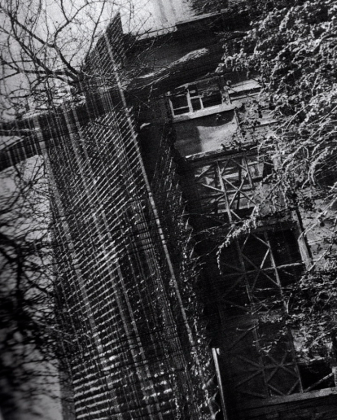

Номер записи | Наименование административно-территориальной единицы, района в г. Минске
29 | Чечерский район, Меркуловичский с/с, н.п. Осиновка
Адрес жилого дома, расположенного в населенном пункте
Категория элемента улично-дорожной сети | Наименование элемента улично-дорожной сети |  | Номер дома |  |  | Номер корпуса дома (при наличии) |  | Индекс номера дома (при наличии) |  | Номер квартиры в блокированном жилом доме |  |  | Индекс номера квартиры в блокированном жилом доме (при наличии)
улица | Интернациональная |  | 71 |  |  | – |  | – |  | – |  |  | –
Адрес жилого дома, расположенного вне населенного пункта |  |  | –
Инвентарный номер |  |  | нет сведений
Дата государственной регистрации в едином государственном регистре недвижимого имущества, прав на него и сделок с ним
Площадь жилого дома | 45 кв.м. |  |  | Размер |  | нет сведений |  |  |  | Дата ввода |  |  |  | 1963 г.
Назначение | нет сведений
Материал стен | деревянный |  | Этажность |  |  | одноэтажный |  |  |  | Подземная этажность |  |  |  | –
Наименование |  |  | Одноэтажный жилой дом
Составные части и принадлежности (в том числе хозяйственные и иные постройки), степень их износа |  |  | жилой дом частично разрушен.
Сведения о земельном участке
Кадастровый номер земельного участка |  |  |  | нет сведений
Вид права на земельный участок |  |  |  | нет сведений
Дата государственной регистрации земельного участка в едином государственном регистре недвижимого имущества, прав на него и сделок с ним |  |  |  |  |  |  |  |  |  | нет сведений
Ограничения (обременения) прав на земельный участок |  |  |  | нет сведений
Площадь земельного участка | нет сведений |  |  | Целевое назначение земельного участка |  | нет сведений
Лица, имеющие право владения и пользования жилым домом
Наименование/фамилия, собственное имя, отчество (если таковое имеется) |  | Дергачев Иван Михайлович |  |  |  |  | Наименование/фамилия, собственное имя, отчество (если таковое имеется) |  |  |  |  | –
Основание для владения и пользования жилым домом |  | нет сведений |  |  |  |  | Основание для владения и пользования жилым домом |  |  |  |  | –
Срок непроживания в жилом доме |  | 7 года |  |  |  |  | Срок непроживания в жилом доме |  |  |  |  | –
Основание включения жилого дома в реестр ветхих домов
Наименование документа |  |  |  |  | Дата |  |  |  | Номер |  | Дата внесения записи в реестр
Решение Чечерского райисполкома |  |  |  |  | 03.12.2019 г. |  |  |  | 706 |  | 03.12.2019 г.
Заключение районной комиссии |  |  |  |  | 20.11.2019 г. |  |  |  | – |  | 03.12.2019 г.
Наименование должности, фамилия, инициалы лица, внесшего запись, и его подпись |  |  | Заместитель начальника отдела жилищно-коммунального хозяйства, архитектуры и строительства райисполкома Дорофеева О.И.
Примечание
Внесение исправлений в реестр
Наименование должности, фамилия, инициалы лица, внесшего запись, и его подпись
Основание исключения жилого дома из реестра ветхих домов
Наименование документа |  |  |  |  | Дата |  |  |  | Номер |  | Дата внесения записи в реестр
Наименование должности, фамилия, инициалы лица, внесшего запись, и его подпись
Примечание

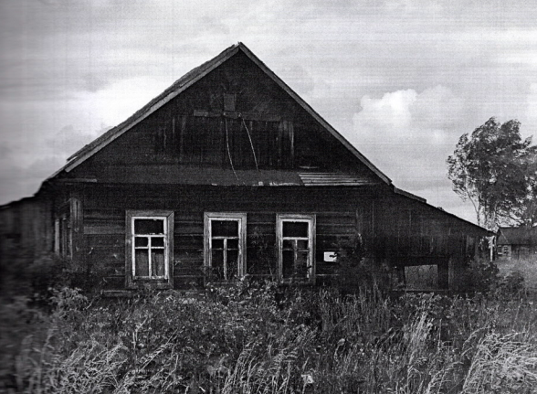

Номер записи | Наименование административно-территориальной единицы, района в г. Минске
30 | Чечерский район, Меркуловичский с/с, н.п. Осиновка
Адрес жилого дома, расположенного в населенном пункте
Категория элемента улично-дорожной сети | Наименование элемента улично-дорожной сети |  | Номер дома |  |  | Номер корпуса дома (при наличии) |  | Индекс номера дома (при наличии) |  | Номер квартиры в блокированном жилом доме |  |  | Индекс номера квартиры в блокированном жилом доме (при наличии)
улица | Интернациональная |  | 40 |  |  | – |  | – |  | – |  |  | –
Адрес жилого дома, расположенного вне населенного пункта |  |  | –
Инвентарный номер |  |  | нет сведений
Дата государственной регистрации в едином государственном регистре недвижимого имущества, прав на него и сделок с ним
Площадь жилого дома | 50 кв.м. |  |  | Размер |  | нет сведений |  |  |  | Дата ввода |  |  |  | нет сведений
Назначение | нет сведений
Материал стен | деревянный |  | Этажность |  |  | одноэтажный |  |  |  | Подземная этажность |  |  |  | –
Наименование |  |  | Одноэтажный жилой дом
Составные части и принадлежности (в том числе хозяйственные и иные постройки), степень их износа |  |  | жилой дом частично разрушен.
Сведения о земельном участке
Кадастровый номер земельного участка |  |  |  | нет сведений
Вид права на земельный участок |  |  |  | нет сведений
Дата государственной регистрации земельного участка в едином государственном регистре недвижимого имущества, прав на него и сделок с ним |  |  |  |  |  |  |  |  |  | нет сведений
Ограничения (обременения) прав на земельный участок |  |  |  | нет сведений
Площадь земельного участка | нет сведений |  |  | Целевое назначение земельного участка |  | нет сведений
Лица, имеющие право владения и пользования жилым домом
Наименование/фамилия, собственное имя, отчество (если таковое имеется) |  | Матюшкова Ирина Дмитриевна |  |  |  |  | Наименование/фамилия, собственное имя, отчество (если таковое имеется) |  |  |  |  | –
Основание для владения и пользования жилым домом |  | нет сведений |  |  |  |  | Основание для владения и пользования жилым домом |  |  |  |  | –
Срок непроживания в жилом доме |  | 3 года |  |  |  |  | Срок непроживания в жилом доме |  |  |  |  | –
Основание включения жилого дома в реестр ветхих домов
Наименование документа |  |  |  |  | Дата |  |  |  | Номер |  | Дата внесения записи в реестр
Решение Чечерского райисполкома |  |  |  |  | 03.12.2019 г. |  |  |  | 706 |  | 03.12.2019 г.
Заключение районной комиссии |  |  |  |  | 20.11.2019 г. |  |  |  | – |  | 03.12.2019 г.
Наименование должности, фамилия, инициалы лица, внесшего запись, и его подпись |  |  | Заместитель начальника отдела жилищно-коммунального хозяйства, архитектуры и строительства райисполкома Дорофеева О.И.
Примечание
Внесение исправлений в реестр
Наименование должности, фамилия, инициалы лица, внесшего запись, и его подпись
Основание исключения жилого дома из реестра ветхих домов
Наименование документа |  |  |  |  | Дата |  |  |  | Номер |  | Дата внесения записи в реестр
Наименование должности, фамилия, инициалы лица, внесшего запись, и его подпись
Примечание

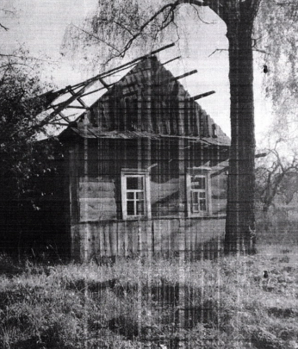

Номер записи | Наименование административно-территориальной единицы, района в г. Минске
30 | Чечерский район, Полесский с/с, д. Болсуны
Адрес жилого дома, расположенного в населенном пункте
Категория элемента улично-дорожной сети | Наименование элемента улично-дорожной сети |  | Номер дома |  |  | Номер корпуса дома (при наличии) |  | Индекс номера дома (при наличии) |  | Номер квартиры в блокированном жилом доме |  |  | Индекс номера квартиры в блокированном жилом доме (при наличии)
улица | Колхозная |  | 35 |  |  | – |  | – |  | – |  |  | –
Адрес жилого дома, расположенного вне населенного пункта |  |  | –
Инвентарный номер |  |  | нет сведений
Дата государственной регистрации в едином государственном регистре недвижимого имущества, прав на него и сделок с ним
Площадь жилого дома | 32 кв.м. |  |  | Размер |  | нет сведений |  |  |  | Дата ввода |  |  |  | нет сведений
Назначение | нет сведений
Материал стен | деревянный |  | Этажность |  |  | одноэтажный |  |  |  | Подземная этажность |  |  |  | –
Наименование |  |  | Одноэтажный жилой дом
Составные части и принадлежности (в том числе хозяйственные и иные постройки), степень их износа |  |  | жилой дом в аварийном состоянии. Хозяйственные постройки отсутствуют
Сведения о земельном участке
Кадастровый номер земельного участка |  |  |  | нет сведений
Вид права на земельный участок |  |  |  | нет сведений
Дата государственной регистрации земельного участка в едином государственном регистре недвижимого имущества, прав на него и сделок с ним |  |  |  |  |  |  |  |  |  | нет сведений
Ограничения (обременения) прав на земельный участок |  |  |  | нет сведений
Площадь земельного участка | 0,10 га |  |  | Целевое назначение земельного участка |  | нет сведений
Лица, имеющие право владения и пользования жилым домом
Наименование/фамилия, собственное имя, отчество (если таковое имеется) |  | Лашкина Валентина Михайловна |  |  |  |  | Наименование/фамилия, собственное имя, отчество (если таковое имеется) |  |  |  |  | –
Основание для владения и пользования жилым домом |  | наследуемое имущество |  |  |  |  | Основание для владения и пользования жилым домом |  |  |  |  | –
Срок непроживания в жилом доме |  | более 5 лет |  |  |  |  | Срок непроживания в жилом доме |  |  |  |  | –
Основание включения жилого дома в реестр ветхих домов
Наименование документа |  |  |  |  | Дата |  |  |  | Номер |  | Дата внесения записи в реестр
Решение Чечерского райисполкома |  |  |  |  | 03.12.2019 г. |  |  |  | 706 |  | 03.12.2019 г.
Заключение районной комиссии |  |  |  |  | 20.11.2019 г. |  |  |  | – |  | 03.12.2019 г.
Наименование должности, фамилия, инициалы лица, внесшего запись, и его подпись |  |  | Заместитель начальника отдела жилищно-коммунального хозяйства, архитектуры и строительства райисполкома Дорофеева О.И.
Примечание
Внесение исправлений в реестр
Наименование должности, фамилия, инициалы лица, внесшего запись, и его подпись
Основание исключения жилого дома из реестра ветхих домов
Наименование документа |  |  |  |  | Дата |  |  |  | Номер |  | Дата внесения записи в реестр
Наименование должности, фамилия, инициалы лица, внесшего запись, и его подпись
Примечание

Номер записи | Наименование административно-территориальной единицы, района в г. Минске
31 | Чечерский район, Полесский с/с, д. Болсуны
Адрес жилого дома, расположенного в населенном пункте
Категория элемента улично-дорожной сети | Наименование элемента улично-дорожной сети |  | Номер дома |  |  | Номер корпуса дома (при наличии) |  | Индекс номера дома (при наличии) |  | Номер квартиры в блокированном жилом доме |  |  | Индекс номера квартиры в блокированном жилом доме (при наличии)
улица | Набережная |  | 48 |  |  | – |  | – |  | – |  |  | –
Адрес жилого дома, расположенного вне населенного пункта |  |  | –
Инвентарный номер |  |  | нет сведений
Дата государственной регистрации в едином государственном регистре недвижимого имущества, прав на него и сделок с ним
Площадь жилого дома | 20 кв.м. |  |  | Размер |  | нет сведений |  |  |  | Дата ввода |  |  |  | нет сведений
Назначение | нет сведений
Материал стен | деревянный |  | Этажность |  |  | одноэтажный |  |  |  | Подземная этажность |  |  |  | –
Наименование |  |  | Одноэтажный жилой дом
Составные части и принадлежности (в том числе хозяйственные и иные постройки), степень их износа |  |  | жилой дом в аварийном состоянии. Хозяйственные постройки отсутствуют
Сведения о земельном участке
Кадастровый номер земельного участка |  |  |  | нет сведений
Вид права на земельный участок |  |  |  | нет сведений
Дата государственной регистрации земельного участка в едином государственном регистре недвижимого имущества, прав на него и сделок с ним |  |  |  |  |  |  |  |  |  | нет сведений
Ограничения (обременения) прав на земельный участок |  |  |  | нет сведений
Площадь земельного участка | 0,05 га |  |  | Целевое назначение земельного участка |  | нет сведений
Лица, имеющие право владения и пользования жилым домом
Наименование/фамилия, собственное имя, отчество (если таковое имеется) |  | Шелюто Николай Андреевич |  |  |  |  | Наименование/фамилия, собственное имя, отчество (если таковое имеется) |  |  |  |  | –
Основание для владения и пользования жилым домом |  | наследуемое имущество |  |  |  |  | Основание для владения и пользования жилым домом |  |  |  |  | –
Срок непроживания в жилом доме |  | более 12 лет |  |  |  |  | Срок непроживания в жилом доме |  |  |  |  | –
Основание включения жилого дома в реестр ветхих домов
Наименование документа |  |  |  |  | Дата |  |  |  | Номер |  | Дата внесения записи в реестр
Решение Чечерского райисполкома |  |  |  |  | 03.12.2019 г. |  |  |  | 706 |  | 03.12.2019 г.
Заключение районной комиссии |  |  |  |  | 20.11.2019 г. |  |  |  | – |  | 03.12.2019 г.
Наименование должности, фамилия, инициалы лица, внесшего запись, и его подпись |  |  | Заместитель начальника отдела жилищно-коммунального хозяйства, архитектуры и строительства райисполкома Дорофеева О.И.
Примечание
Внесение исправлений в реестр
Наименование должности, фамилия, инициалы лица, внесшего запись, и его подпись
Основание исключения жилого дома из реестра ветхих домов
Наименование документа |  |  |  |  | Дата |  |  |  | Номер |  | Дата внесения записи в реестр
Наименование должности, фамилия, инициалы лица, внесшего запись, и его подпись
Примечание

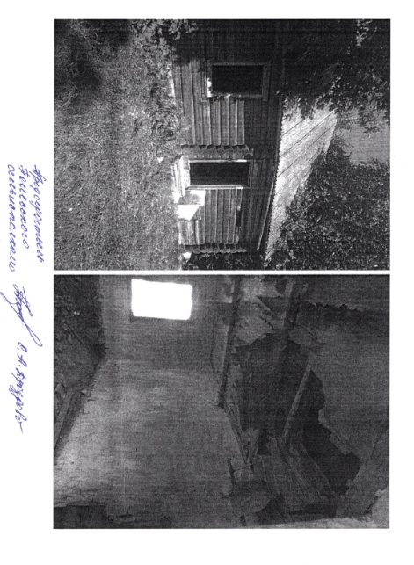

Номер записи | Наименование административно-территориальной единицы, района в г. Минске
33 | Чечерский район, Ровковичский с/с, п. Репище, дом 2
Адрес жилого дома, расположенного в населенном пункте
Категория элемента улично-дорожной сети | Наименование элемента улично-дорожной сети |  | Номер дома |  |  | Номер корпуса дома (при наличии) |  | Индекс номера дома (при наличии) |  | Номер квартиры в блокированном жилом доме |  |  | Индекс номера квартиры в блокированном жилом доме (при наличии)
улица | -- |  | 2 |  |  | – |  | – |  | – |  |  | –
Адрес жилого дома, расположенного вне населенного пункта |  |  | –
Инвентарный номер |  |  | нет сведений
Дата государственной регистрации в едином государственном регистре недвижимого имущества, прав на него и сделок с ним
Площадь жилого дома | 41 кв.м. |  |  | Размер |  | нет сведений |  |  |  | Дата ввода |  |  |  | нет сведений
Назначение | нет сведений
Материал стен | деревянный |  | Этажность |  |  | одноэтажный |  |  |  | Подземная этажность |  |  |  | –
Наименование |  |  | Одноэтажный жилой дом
Составные части и принадлежности (в том числе хозяйственные и иные постройки), степень их износа |  |  | Одноэтажный бревенчатый жилой дом с полуразрушенной хозпостройкой
Сведения о земельном участке
Кадастровый номер земельного участка |  |  |  | нет сведений
Вид права на земельный участок |  |  |  | нет сведений
Дата государственной регистрации земельного участка в едином государственном регистре недвижимого имущества, прав на него и сделок с ним |  |  |  |  |  |  |  |  |  | нет сведений
Ограничения (обременения) прав на земельный участок |  |  |  | нет сведений
Площадь земельного участка | 0,10 га |  |  | Целевое назначение земельного участка |  | нет сведений
Лица, имеющие право владения и пользования жилым домом
Наименование/фамилия, собственное имя, отчество (если таковое имеется) |  | Гавриловец Татьяна Николаевна |  |  |  |  | Наименование/фамилия, собственное имя, отчество (если таковое имеется) |  |  |  |  | –
Основание для владения и пользования жилым домом |  | наследуемое имущество |  |  |  |  | Основание для владения и пользования жилым домом |  |  |  |  | –
Срок непроживания в жилом доме |  | С 1990 г. |  |  |  |  | Срок непроживания в жилом доме |  |  |  |  | –
Государство/гражданство |  | - |  |  |  |  | Государство/гражданство |  |  |  |  | –
Дата рождения |  | - |  |  |  |  | Дата рождения |  |  |  |  | –
Доля в праве |  | - |  |  |  |  | Доля в праве |  |  |  |  | –
Регистрационный номер в Едином государственном регистре юридических лиц и индивидуальных предпринимателей/документ, удостоверяющий личность |  | - |  |  |  |  | Регистрационный номер в Едином государственном регистре юридических лиц и индивидуальных предпринимателей/документ, удостоверяющий личность |  |  |  |  | –
Учетный номер плательщика/идентификационный номер |  | - |  |  |  |  | Учетный номер плательщика/идентификационный номер |  |  |  |  | –
Адрес |  | - |  |  |  |  | Адрес |  |  |  |  | –
Наименование/фамилия, собственное имя, отчество (если таковое имеется) |  | – |  |  |  |  | Наименование/фамилия, собственное имя, отчество (если таковое имеется) |  |  |  |  | –
Основание для владения и пользования жилым домом |  | – |  |  |  |  | Основание для владения и пользования жилым домом |  |  |  |  | –
Срок непроживания в жилом доме |  | – |  |  |  |  | Срок непроживания в жилом доме |  |  |  |  | –
Государство/гражданство |  | – |  |  |  |  | Государство/гражданство |  |  |  |  | –
Дата рождения |  | – |  |  |  |  | Дата рождения |  |  |  |  | –
Доля в праве |  | – |  |  |  |  | Доля в праве |  |  |  |  | –
Регистрационный номер в Едином государственном регистре юридических лиц и индивидуальных предпринимателей/документ, удостоверяющий личность |  | – |  |  |  |  | Регистрационный номер в Едином государственном регистре юридических лиц и индивидуальных предпринимателей/документ, удостоверяющий личность |  |  |  |  | –
Учетный номер плательщика/идентификационный номер |  | – |  |  |  |  | Учетный номер плательщика/идентификационный номер |  |  |  |  | –
Адрес |  | – |  |  |  |  | Адрес |  |  |  |  | –
Основание включения жилого дома в реестр ветхих домов
Наименование документа |  |  |  |  | Дата |  |  |  | Номер |  | Дата внесения записи в реестр
Решение Чечерского райисполкома |  |  |  |  | 24.02.2020 г. |  |  |  | 118 |  | 24.02.2020 г.
Заключение районной комиссии |  |  |  |  | 03.12.2019 г. |  |  |  | – |  | 24.02.2020 г.
Наименование должности, фамилия, инициалы лица, внесшего запись, и его подпись |  |  | Заместитель начальника отдела жилищно-коммунального хозяйства, архитектуры и строительства райисполкома Дорофеева О.И.
Примечание
Внесение исправлений в реестр
Наименование должности, фамилия, инициалы лица, внесшего запись, и его подпись
Основание исключения жилого дома из реестра ветхих домов
Наименование документа |  |  |  |  | Дата |  |  |  | Номер |  | Дата внесения записи в реестр
Наименование должности, фамилия, инициалы лица, внесшего запись, и его подпись
Примечание
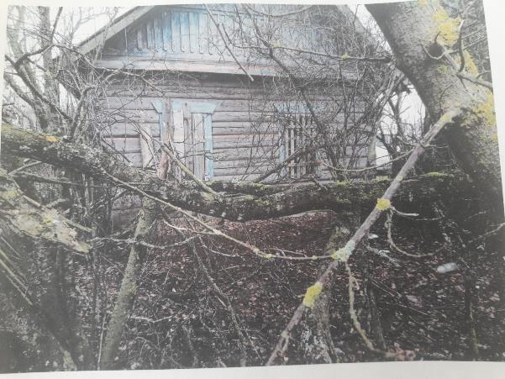

Номер записи | Наименование административно-территориальной единицы, района в г. Минске
34 | Чечерский район, Ровковичский с/с, аг..Ровковичи, ул. Кооперативная, дом 7
Адрес жилого дома, расположенного в населенном пункте
Категория элемента улично-дорожной сети | Наименование элемента улично-дорожной сети |  | Номер дома |  |  | Номер корпуса дома (при наличии) |  | Индекс номера дома (при наличии) |  | Номер квартиры в блокированном жилом доме |  |  | Индекс номера квартиры в блокированном жилом доме (при наличии)
улица | Кооперативная- |  | 7 |  |  | – |  | – |  | – |  |  | –
Адрес жилого дома, расположенного вне населенного пункта |  |  | –
Инвентарный номер |  |  | нет сведений
Дата государственной регистрации в едином государственном регистре недвижимого имущества, прав на него и сделок с ним
Площадь жилого дома | 49 кв.м. |  |  | Размер |  | нет сведений |  |  |  | Дата ввода |  |  |  | 1930 г.
Назначение | нет сведений
Материал стен | деревянный |  | Этажность |  |  | одноэтажный |  |  |  | Подземная этажность |  |  |  | –
Наименование |  |  | Одноэтажный жилой дом
Составные части и принадлежности (в том числе хозяйственные и иные постройки), степень их износа |  |  | Одноэтажный бревенчатый жилой дом с полуразрушенной хозпостройкой
Сведения о земельном участке
Кадастровый номер земельного участка |  |  |  | нет сведений
Вид права на земельный участок |  |  |  | нет сведений
Дата государственной регистрации земельного участка в едином государственном регистре недвижимого имущества, прав на него и сделок с ним |  |  |  |  |  |  |  |  |  | нет сведений
Ограничения (обременения) прав на земельный участок |  |  |  | нет сведений
Площадь земельного участка | 0,10 га |  |  | Целевое назначение земельного участка |  | нет сведений
Лица, имеющие право владения и пользования жилым домом
Наименование/фамилия, собственное имя, отчество (если таковое имеется) |  | Азаренко Татьяна Николаевна |  |  |  |  | Наименование/фамилия, собственное имя, отчество (если таковое имеется) |  |  |  |  | –
Основание для владения и пользования жилым домом |  | наследуемое имущество |  |  |  |  | Основание для владения и пользования жилым домом |  |  |  |  | –
Срок непроживания в жилом доме |  | С 2010. |  |  |  |  | Срок непроживания в жилом доме |  |  |  |  | –
Государство/гражданство |  | - |  |  |  |  | Государство/гражданство |  |  |  |  | –
Дата рождения |  | - |  |  |  |  | Дата рождения |  |  |  |  | –
Доля в праве |  | - |  |  |  |  | Доля в праве |  |  |  |  | –
Регистрационный номер в Едином государственном регистре юридических лиц и индивидуальных предпринимателей/документ, удостоверяющий личность |  | - |  |  |  |  | Регистрационный номер в Едином государственном регистре юридических лиц и индивидуальных предпринимателей/документ, удостоверяющий личность |  |  |  |  | –
Учетный номер плательщика/идентификационный номер |  | - |  |  |  |  | Учетный номер плательщика/идентификационный номер |  |  |  |  | –
Адрес |  | - |  |  |  |  | Адрес |  |  |  |  | –
Наименование/фамилия, собственное имя, отчество (если таковое имеется) |  | – |  |  |  |  | Наименование/фамилия, собственное имя, отчество (если таковое имеется) |  |  |  |  | –
Основание для владения и пользования жилым домом |  | – |  |  |  |  | Основание для владения и пользования жилым домом |  |  |  |  | –
Срок непроживания в жилом доме |  | – |  |  |  |  | Срок непроживания в жилом доме |  |  |  |  | –
Государство/гражданство |  | – |  |  |  |  | Государство/гражданство |  |  |  |  | –
Дата рождения |  | – |  |  |  |  | Дата рождения |  |  |  |  | –
Доля в праве |  | – |  |  |  |  | Доля в праве |  |  |  |  | –
Регистрационный номер в Едином государственном регистре юридических лиц и индивидуальных предпринимателей/документ, удостоверяющий личность |  | – |  |  |  |  | Регистрационный номер в Едином государственном регистре юридических лиц и индивидуальных предпринимателей/документ, удостоверяющий личность |  |  |  |  | –
Учетный номер плательщика/идентификационный номер |  | – |  |  |  |  | Учетный номер плательщика/идентификационный номер |  |  |  |  | –
Адрес |  | – |  |  |  |  | Адрес |  |  |  |  | –
Основание включения жилого дома в реестр ветхих домов
Наименование документа |  |  |  |  | Дата |  |  |  | Номер |  | Дата внесения записи в реестр
Решение Чечерского райисполкома |  |  |  |  | 24.02.2020 г. |  |  |  | 118 |  | 24.02.2020 г.
Заключение районной комиссии |  |  |  |  | 10.01.2020 г. |  |  |  | – |  | 24.02.2020 г.
Наименование должности, фамилия, инициалы лица, внесшего запись, и его подпись |  |  | Заместитель начальника отдела жилищно-коммунального хозяйства, архитектуры и строительства райисполкома Дорофеева О.И.
Примечание
Внесение исправлений в реестр
Наименование должности, фамилия, инициалы лица, внесшего запись, и его подпись
Основание исключения жилого дома из реестра ветхих домов
Наименование документа |  |  |  |  | Дата |  |  |  | Номер |  | Дата внесения записи в реестр
Наименование должности, фамилия, инициалы лица, внесшего запись, и его подпись
Примечание

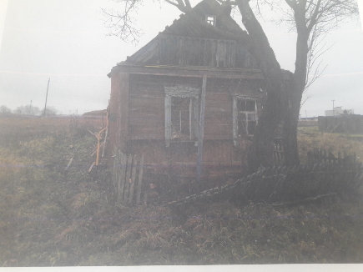

Номер записи | Наименование административно-территориальной единицы, района в г. Минске
35 | Чечерский район, Ровковичский с/с, аг.Мотневичи, ул. Лесная, дом 48
Адрес жилого дома, расположенного в населенном пункте
Категория элемента улично-дорожной сети | Наименование элемента улично-дорожной сети |  | Номер дома |  |  | Номер корпуса дома (при наличии) |  | Индекс номера дома (при наличии) |  | Номер квартиры в блокированном жилом доме |  |  | Индекс номера квартиры в блокированном жилом доме (при наличии)
улица | Лесная |  | 48 |  |  | – |  | – |  | – |  |  | –
Адрес жилого дома, расположенного вне населенного пункта |  |  | –
Инвентарный номер |  |  | 324/С-8146
Дата государственной регистрации в едином государственном регистре недвижимого имущества, прав на него и сделок с ним
Площадь жилого дома | 35,7 кв.м. |  |  | Размер |  | нет сведений |  |  |  | Дата ввода |  |  |  | 1938 г.
Назначение | Здание одноквартирного жилого дома
Материал стен | деревянный |  | Этажность |  |  | одноэтажный |  |  |  | Подземная этажность |  |  |  | –
Наименование |  |  | жилой дом
Составные части и принадлежности (в том числе хозяйственные и иные постройки), степень их износа |  |  | Полуразрушенная хозпостройка
Сведения о земельном участке
Кадастровый номер земельного участка |  |  |  | 325683811601000026(присвоен предварительно)
Вид права на земельный участок |  |  |  | нет сведений
Дата государственной регистрации земельного участка в едином государственном регистре недвижимого имущества, прав на него и сделок с ним |  |  |  |  |  |  |  |  |  | нет сведений
Ограничения (обременения) прав на земельный участок |  |  |  | нет сведений
Площадь земельного участка | 0,10 га |  |  | Целевое назначение земельного участка |  | нет сведений
Лица, имеющие право владения и пользования жилым домом
Наименование/фамилия, собственное имя, отчество (если таковое имеется) |  | Серикова Вера Федоровна |  |  |  |  | Наименование/фамилия, собственное имя, отчество (если таковое имеется) |  |  |  |  | –
Основание для владения и пользования жилым домом |  | наследуемое имущество |  |  |  |  | Основание для владения и пользования жилым домом |  |  |  |  | –
Срок непроживания в жилом доме |  | С 24.06.1993 г. |  |  |  |  | Срок непроживания в жилом доме |  |  |  |  | –
Государство/гражданство |  | - |  |  |  |  | Государство/гражданство |  |  |  |  | –
Дата рождения |  | - |  |  |  |  | Дата рождения |  |  |  |  | –
Доля в праве |  | - |  |  |  |  | Доля в праве |  |  |  |  | –
Регистрационный номер в Едином государственном регистре юридических лиц и индивидуальных предпринимателей/документ, удостоверяющий личность |  | - |  |  |  |  | Регистрационный номер в Едином государственном регистре юридических лиц и индивидуальных предпринимателей/документ, удостоверяющий личность |  |  |  |  | –
Учетный номер плательщика/идентификационный номер |  | - |  |  |  |  | Учетный номер плательщика/идентификационный номер |  |  |  |  | –
Адрес |  | - |  |  |  |  | Адрес |  |  |  |  | –
Наименование/фамилия, собственное имя, отчество (если таковое имеется) |  | – |  |  |  |  | Наименование/фамилия, собственное имя, отчество (если таковое имеется) |  |  |  |  | –
Основание для владения и пользования жилым домом |  | – |  |  |  |  | Основание для владения и пользования жилым домом |  |  |  |  | –
Срок непроживания в жилом доме |  | – |  |  |  |  | Срок непроживания в жилом доме |  |  |  |  | –
Государство/гражданство |  | – |  |  |  |  | Государство/гражданство |  |  |  |  | –
Дата рождения |  | – |  |  |  |  | Дата рождения |  |  |  |  | –
Доля в праве |  | – |  |  |  |  | Доля в праве |  |  |  |  | –
Регистрационный номер в Едином государственном регистре юридических лиц и индивидуальных предпринимателей/документ, удостоверяющий личность |  | – |  |  |  |  | Регистрационный номер в Едином государственном регистре юридических лиц и индивидуальных предпринимателей/документ, удостоверяющий личность |  |  |  |  | –
Учетный номер плательщика/идентификационный номер |  | – |  |  |  |  | Учетный номер плательщика/идентификационный номер |  |  |  |  | –
Адрес |  | – |  |  |  |  | Адрес |  |  |  |  | –
Основание включения жилого дома в реестр ветхих домов
Наименование документа |  |  |  |  | Дата |  |  |  | Номер |  | Дата внесения записи в реестр
Решение Чечерского райисполкома |  |  |  |  | 24.02.2020г. |  |  |  | 118 |  | 24.02.2020г.
Заключение районной комиссии |  |  |  |  | 03.12.2019 г. |  |  |  | – |  | 24.02.2020г.
Наименование должности, фамилия, инициалы лица, внесшего запись, и его подпись |  |  | Заместитель начальника отдела жилищно-коммунального хозяйства, архитектуры и строительства райисполкома Дорофеева О.И.
Примечание
Внесение исправлений в реестр
Наименование должности, фамилия, инициалы лица, внесшего запись, и его подпись
Основание исключения жилого дома из реестра ветхих домов
Наименование документа |  |  |  |  | Дата |  |  |  | Номер |  | Дата внесения записи в реестр
Наименование должности, фамилия, инициалы лица, внесшего запись, и его подпись
Примечание

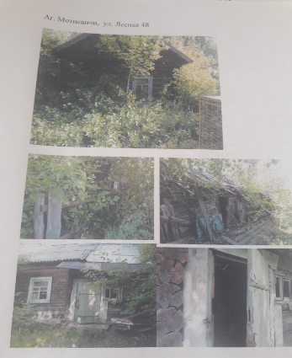

Номер записи | Наименование административно-территориальной единицы, района в г. Минске
36 | Чечерский район, Ровковичский сельсовет, д. Кураки, 5
Адрес жилого дома, расположенного в населенном пункте
Категория элемента улично-дорожной сети | Наименование элемента улично-дорожной сети |  | Номер дома |  |  | Номер корпуса дома (при наличии) |  | Индекс номера дома (при наличии) |  | Номер квартиры в блокированном жилом доме |  |  | Индекс номера квартиры в блокированном жилом доме (при наличии)
- | - |  | 5 |  |  | – |  | – |  | – |  |  | –
Адрес жилого дома, расположенного вне населенного пункта |  |  | –
Инвентарный номер |  |  | 324/С-8489
Дата государственной регистрации в едином государственном регистре недвижимого имущества, прав на него и сделок с ним
Площадь жилого дома | 48 кв.м. |  |  | Размер |  | нет сведений |  |  |  | Дата ввода |  |  |  | 1970 г.
Назначение | Здание одноквартирного жилого дома
Материал стен | бревенчатый |  | Этажность |  |  | одноэтажный |  |  |  | Подземная этажность |  |  |  | –
Наименование |  |  | Одноэтажный жилой дом
Составные части и принадлежности (в том числе хозяйственные и иные постройки), степень их износа |  |  | Полуразрушенная хозпостройка
Сведения о земельном участке
Кадастровый номер земельного участка |  |  |  | 325683808601000008
Вид права на земельный участок |  |  |  | Право пожизненного наследуемого владения
Дата государственной регистрации земельного участка в едином государственном регистре недвижимого имущества, прав на него и сделок с ним |  |  |  |  |  |  |  |  |  | нет сведений
Ограничения (обременения) прав на земельный участок |  |  |  | нет
Площадь земельного участка | 0,25 га |  |  | Целевое назначение земельного участка |  | Земельный участок для обслуживания жилого дома
Лица, имеющие право владения и пользования жилым домом
Наименование/фамилия, собственное имя, отчество (если таковое имеется) |  | Титов Игорь Николаевич |  |  |  |  | Наименование/фамилия, собственное имя, отчество (если таковое имеется) |  |  |  |  | –
Основание для владения и пользования жилым домом |  | наследуемое имущество |  |  |  |  | Основание для владения и пользования жилым домом |  |  |  |  | –
Срок непроживания в жилом доме |  | С 2010 г. |  |  |  |  | Срок непроживания в жилом доме |  |  |  |  | –
Государство/гражданство |  | - |  |  |  |  | Государство/гражданство |  |  |  |  | –
Дата рождения |  | - |  |  |  |  | Дата рождения |  |  |  |  | –
Доля в праве |  | - |  |  |  |  | Доля в праве |  |  |  |  | –
Регистрационный номер в Едином государственном регистре юридических лиц и индивидуальных предпринимателей/документ, удостоверяющий личность |  | - |  |  |  |  | Регистрационный номер в Едином государственном регистре юридических лиц и индивидуальных предпринимателей/документ, удостоверяющий личность |  |  |  |  | –
Учетный номер плательщика/идентификационный номер |  | - |  |  |  |  | Учетный номер плательщика/идентификационный номер |  |  |  |  | –
Адрес |  | - |  |  |  |  | Адрес |  |  |  |  | –
Наименование/фамилия, собственное имя, отчество (если таковое имеется) |  | – |  |  |  |  | Наименование/фамилия, собственное имя, отчество (если таковое имеется) |  |  |  |  | –
Основание для владения и пользования жилым домом |  | – |  |  |  |  | Основание для владения и пользования жилым домом |  |  |  |  | –
Срок непроживания в жилом доме |  | – |  |  |  |  | Срок непроживания в жилом доме |  |  |  |  | –
Государство/гражданство |  | – |  |  |  |  | Государство/гражданство |  |  |  |  | –
Дата рождения |  | – |  |  |  |  | Дата рождения |  |  |  |  | –
Доля в праве |  | – |  |  |  |  | Доля в праве |  |  |  |  | –
Регистрационный номер в Едином государственном регистре юридических лиц и индивидуальных предпринимателей/документ, удостоверяющий личность |  | – |  |  |  |  | Регистрационный номер в Едином государственном регистре юридических лиц и индивидуальных предпринимателей/документ, удостоверяющий личность |  |  |  |  | –
Учетный номер плательщика/идентификационный номер |  | – |  |  |  |  | Учетный номер плательщика/идентификационный номер |  |  |  |  | –
Адрес |  | – |  |  |  |  | Адрес |  |  |  |  | –
Основание включения жилого дома в реестр ветхих домов
Наименование документа |  |  |  |  | Дата |  |  |  | Номер |  | Дата внесения записи в реестр
Решение Чечерского райисполкома |  |  |  |  | 24.02.2020 г. |  |  |  | 118 |  | 24.02.2020 г.
Заключение районной комиссии |  |  |  |  | 03.12.2019 г. |  |  |  | – |  | 24.02.2020 г.
Наименование должности, фамилия, инициалы лица, внесшего запись, и его подпись |  |  | Заместитель начальника отдела жилищно-коммунального хозяйства, архитектуры и строительства райисполкома Дорофеева О.И.
Примечание
Внесение исправлений в реестр
Наименование должности, фамилия, инициалы лица, внесшего запись, и его подпись
Основание исключения жилого дома из реестра ветхих домов
Наименование документа |  |  |  |  | Дата |  |  |  | Номер |  | Дата внесения записи в реестр
Наименование должности, фамилия, инициалы лица, внесшего запись, и его подпись
Примечание

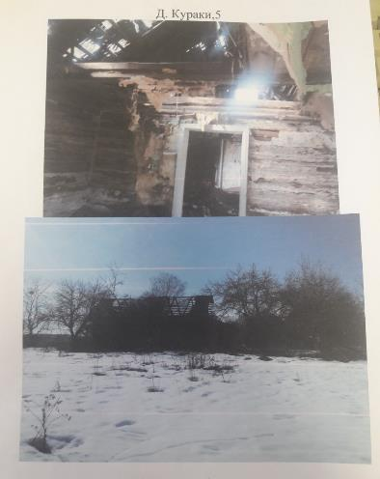

Номер записи | Наименование административно-территориальной единицы, района в г. Минске
37 | Чечерский район, Залесский сельсовет, д. Каменка, ул. Полевая, 40
Адрес жилого дома, расположенного в населенном пункте
Категория элемента улично-дорожной сети | Наименование элемента улично-дорожной сети |  | Номер дома |  |  | Номер корпуса дома (при наличии) |  | Индекс номера дома (при наличии) |  | Номер квартиры в блокированном жилом доме |  |  | Индекс номера квартиры в блокированном жилом доме (при наличии)
улица | Полевая |  | 40 |  |  | – |  | – |  | – |  |  | –
Адрес жилого дома, расположенного вне населенного пункта |  |  | –
Инвентарный номер |  |  | нет сведений
Дата государственной регистрации в едином государственном регистре недвижимого имущества, прав на него и сделок с ним
Площадь жилого дома | 58 кв.м. |  |  | Размер |  | нет сведений |  |  |  | Дата ввода |  |  |  | 1988 г.
Назначение | Нет сведений
Материал стен | деревянный |  | Этажность |  |  | одноэтажный |  |  |  | Подземная этажность |  |  |  | –
Наименование |  |  | жилой дом
Составные части и принадлежности (в том числе хозяйственные и иные постройки), степень их износа |  |  | Два сарая, навес разрушены
Сведения о земельном участке
Кадастровый номер земельного участка |  |  |  | нет сведений
Вид права на земельный участок |  |  |  | нет сведений
Дата государственной регистрации земельного участка в едином государственном регистре недвижимого имущества, прав на него и сделок с ним |  |  |  |  |  |  |  |  |  | нет сведений
Ограничения (обременения) прав на земельный участок |  |  |  | нет
Площадь земельного участка | 0,25 га |  |  | Целевое назначение земельного участка |  | нет сведений
Лица, имеющие право владения и пользования жилым домом
Наименование/фамилия, собственное имя, отчество (если таковое имеется) |  | Ковалев Александр Михайлович |  |  |  |  | Наименование/фамилия, собственное имя, отчество (если таковое имеется) |  |  |  |  | –
Основание для владения и пользования жилым домом |  | Нет сведений |  |  |  |  | Основание для владения и пользования жилым домом |  |  |  |  | –
Срок непроживания в жилом доме |  | Более 15 лет |  |  |  |  | Срок непроживания в жилом доме |  |  |  |  | –
Государство/гражданство |  | - |  |  |  |  | Государство/гражданство |  |  |  |  | –
Дата рождения |  | - |  |  |  |  | Дата рождения |  |  |  |  | –
Доля в праве |  | - |  |  |  |  | Доля в праве |  |  |  |  | –
Регистрационный номер в Едином государственном регистре юридических лиц и индивидуальных предпринимателей/документ, удостоверяющий личность |  | - |  |  |  |  | Регистрационный номер в Едином государственном регистре юридических лиц и индивидуальных предпринимателей/документ, удостоверяющий личность |  |  |  |  | –
Учетный номер плательщика/идентификационный номер |  | - |  |  |  |  | Учетный номер плательщика/идентификационный номер |  |  |  |  | –
Адрес |  | - |  |  |  |  | Адрес |  |  |  |  | –
Наименование/фамилия, собственное имя, отчество (если таковое имеется) |  | – |  |  |  |  | Наименование/фамилия, собственное имя, отчество (если таковое имеется) |  |  |  |  | –
Основание для владения и пользования жилым домом |  | – |  |  |  |  | Основание для владения и пользования жилым домом |  |  |  |  | –
Срок непроживания в жилом доме |  | – |  |  |  |  | Срок непроживания в жилом доме |  |  |  |  | –
Государство/гражданство |  | – |  |  |  |  | Государство/гражданство |  |  |  |  | –
Дата рождения |  | – |  |  |  |  | Дата рождения |  |  |  |  | –
Доля в праве |  | – |  |  |  |  | Доля в праве |  |  |  |  | –
Регистрационный номер в Едином государственном регистре юридических лиц и индивидуальных предпринимателей/документ, удостоверяющий личность |  | – |  |  |  |  | Регистрационный номер в Едином государственном регистре юридических лиц и индивидуальных предпринимателей/документ, удостоверяющий личность |  |  |  |  | –
Учетный номер плательщика/идентификационный номер |  | – |  |  |  |  | Учетный номер плательщика/идентификационный номер |  |  |  |  | –
Адрес |  | – |  |  |  |  | Адрес |  |  |  |  | –
Основание включения жилого дома в реестр ветхих домов
Наименование документа |  |  |  |  | Дата |  |  |  | Номер |  | Дата внесения записи в реестр
Решение Чечерского райисполкома |  |  |  |  | 24.02.2020 г. |  |  |  | 118 |  | 24.02.2020 г.
Заключение районной комиссии |  |  |  |  | 04.12.2019 г. |  |  |  | – |  | 24.02.2020 г.
Наименование должности, фамилия, инициалы лица, внесшего запись, и его подпись |  |  | Заместитель начальника отдела жилищно-коммунального хозяйства, архитектуры и строительства райисполкома Дорофеева О.И.
Примечание
Внесение исправлений в реестр
Наименование должности, фамилия, инициалы лица, внесшего запись, и его подпись
Основание исключения жилого дома из реестра ветхих домов
Наименование документа |  |  |  |  | Дата |  |  |  | Номер |  | Дата внесения записи в реестр
Наименование должности, фамилия, инициалы лица, внесшего запись, и его подпись
Примечание

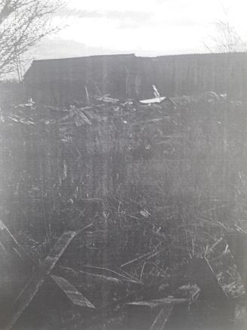

Номер записи | Наименование административно-территориальной единицы, района в г. Минске
37 | Чечерский район, Залесский сельсовет, д. Беляевка, ул. Центральная, 30
Адрес жилого дома, расположенного в населенном пункте
Категория элемента улично-дорожной сети | Наименование элемента улично-дорожной сети |  | Номер дома |  |  | Номер корпуса дома (при наличии) |  | Индекс номера дома (при наличии) |  | Номер квартиры в блокированном жилом доме |  |  | Индекс номера квартиры в блокированном жилом доме (при наличии)
улица | Центральная |  | 30 |  |  | – |  | – |  | – |  |  | –
Адрес жилого дома, расположенного вне населенного пункта |  |  | –
Инвентарный номер |  |  | нет сведений
Дата государственной регистрации в едином государственном регистре недвижимого имущества, прав на него и сделок с ним
Площадь жилого дома | 64 кв.м. |  |  | Размер |  | нет сведений |  |  |  | Дата ввода |  |  |  | нет сведений
Назначение | Нет сведений
Материал стен | деревянный |  | Этажность |  |  | одноэтажный |  |  |  | Подземная этажность |  |  |  | –
Наименование |  |  | жилой дом
Составные части и принадлежности (в том числе хозяйственные и иные постройки), степень их износа |  |  | Два сарая, навес разрушены
Сведения о земельном участке
Кадастровый номер земельного участка |  |  |  | нет сведений
Вид права на земельный участок |  |  |  | нет сведений
Дата государственной регистрации земельного участка в едином государственном регистре недвижимого имущества, прав на него и сделок с ним |  |  |  |  |  |  |  |  |  | нет сведений
Ограничения (обременения) прав на земельный участок |  |  |  | нет
Площадь земельного участка | Нет сведений |  |  | Целевое назначение земельного участка |  | нет сведений
Лица, имеющие право владения и пользования жилым домом
Наименование/фамилия, собственное имя, отчество (если таковое имеется) |  | Малашкина Елена Тихоновна |  |  |  |  | Наименование/фамилия, собственное имя, отчество (если таковое имеется) |  |  |  |  | –
Основание для владения и пользования жилым домом |  | Нет сведений |  |  |  |  | Основание для владения и пользования жилым домом |  |  |  |  | –
Срок непроживания в жилом доме |  | Более 15 лет |  |  |  |  | Срок непроживания в жилом доме |  |  |  |  | –
Государство/гражданство |  | Республика Беларусь |  |  |  |  | Государство/гражданство |  |  |  |  | –
Дата рождения |  | - |  |  |  |  | Дата рождения |  |  |  |  | –
Доля в праве |  | - |  |  |  |  | Доля в праве |  |  |  |  | –
Регистрационный номер в Едином государственном регистре юридических лиц и индивидуальных предпринимателей/документ, удостоверяющий личность |  | - |  |  |  |  | Регистрационный номер в Едином государственном регистре юридических лиц и индивидуальных предпринимателей/документ, удостоверяющий личность |  |  |  |  | –
Учетный номер плательщика/идентификационный номер |  | - |  |  |  |  | Учетный номер плательщика/идентификационный номер |  |  |  |  | –
Адрес |  | - |  |  |  |  | Адрес |  |  |  |  | –
Наименование/фамилия, собственное имя, отчество (если таковое имеется) |  | – |  |  |  |  | Наименование/фамилия, собственное имя, отчество (если таковое имеется) |  |  |  |  | –
Основание для владения и пользования жилым домом |  | – |  |  |  |  | Основание для владения и пользования жилым домом |  |  |  |  | –
Срок непроживания в жилом доме |  | – |  |  |  |  | Срок непроживания в жилом доме |  |  |  |  | –
Государство/гражданство |  | – |  |  |  |  | Государство/гражданство |  |  |  |  | –
Дата рождения |  | – |  |  |  |  | Дата рождения |  |  |  |  | –
Доля в праве |  | – |  |  |  |  | Доля в праве |  |  |  |  | –
Регистрационный номер в Едином государственном регистре юридических лиц и индивидуальных предпринимателей/документ, удостоверяющий личность |  | – |  |  |  |  | Регистрационный номер в Едином государственном регистре юридических лиц и индивидуальных предпринимателей/документ, удостоверяющий личность |  |  |  |  | –
Учетный номер плательщика/идентификационный номер |  | – |  |  |  |  | Учетный номер плательщика/идентификационный номер |  |  |  |  | –
Адрес |  | – |  |  |  |  | Адрес |  |  |  |  | –
Основание включения жилого дома в реестр ветхих домов
Наименование документа |  |  |  |  | Дата |  |  |  | Номер |  | Дата внесения записи в реестр
Решение Чечерского райисполкома |  |  |  |  | 24.02.2020 г. |  |  |  | 118 |  | 24.02.2020 г.
Заключение районной комиссии |  |  |  |  | 20.11.2019 г. |  |  |  | – |  | 24.02.2020 г.
Наименование должности, фамилия, инициалы лица, внесшего запись, и его подпись |  |  | Заместитель начальника отдела жилищно-коммунального хозяйства, архитектуры и строительства райисполкома Дорофеева О.И.
Примечание
Внесение исправлений в реестр
Наименование должности, фамилия, инициалы лица, внесшего запись, и его подпись
Основание исключения жилого дома из реестра ветхих домов
Наименование документа |  |  |  |  | Дата |  |  |  | Номер |  | Дата внесения записи в реестр
Наименование должности, фамилия, инициалы лица, внесшего запись, и его подпись
Примечание
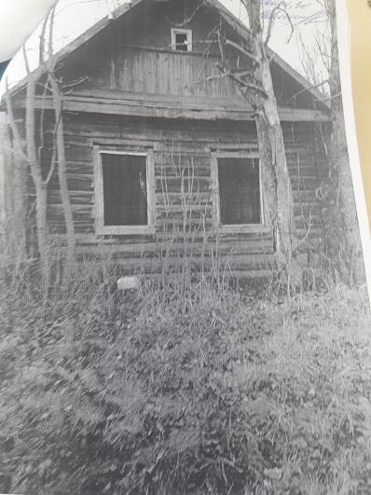

Номер записи | Наименование административно-территориальной единицы, района в г. Минске
38 | Чечерский район, Оторской сельсовет, д. Старая Яцковщина, ул. Партизанская, 85
Адрес жилого дома, расположенного в населенном пункте
Категория элемента улично-дорожной сети | Наименование элемента улично-дорожной сети |  | Номер дома |  |  | Номер корпуса дома (при наличии) |  | Индекс номера дома (при наличии) |  | Номер квартиры в блокированном жилом доме |  |  | Индекс номера квартиры в блокированном жилом доме (при наличии)
улица | Партизанская |  | 85 |  |  | – |  | – |  | – |  |  | –
Адрес жилого дома, расположенного вне населенного пункта |  |  | –
Инвентарный номер |  |  | нет сведений
Дата государственной регистрации в едином государственном регистре недвижимого имущества, прав на него и сделок с ним
Площадь жилого дома | 55 кв.м. |  |  | Размер |  | нет сведений |  |  |  | Дата ввода |  |  |  | 1929
Назначение | Нет сведений
Материал стен | деревянный |  | Этажность |  |  | одноэтажный |  |  |  | Подземная этажность |  |  |  | –
Наименование |  |  | жилой дом
Составные части и принадлежности (в том числе хозяйственные и иные постройки), степень их износа |  |  | отсутствую
Сведения о земельном участке
Кадастровый номер земельного участка |  |  |  | нет сведений
Вид права на земельный участок |  |  |  | нет сведений
Дата государственной регистрации земельного участка в едином государственном регистре недвижимого имущества, прав на него и сделок с ним |  |  |  |  |  |  |  |  |  | нет сведений
Ограничения (обременения) прав на земельный участок |  |  |  | нет
Площадь земельного участка | Нет сведений |  |  | Целевое назначение земельного участка |  | нет сведений
Лица, имеющие право владения и пользования жилым домом
Наименование/фамилия, собственное имя, отчество (если таковое имеется) |  | Лучкова Елена Даниловна |  |  |  |  | Наименование/фамилия, собственное имя, отчество (если таковое имеется) |  |  |  |  | –
Основание для владения и пользования жилым домом |  | Нет сведений |  |  |  |  | Основание для владения и пользования жилым домом |  |  |  |  | –
Срок непроживания в жилом доме |  | Более 3-х лет |  |  |  |  | Срок непроживания в жилом доме |  |  |  |  | –
Государство/гражданство |  | - |  |  |  |  | Государство/гражданство |  |  |  |  | –
Дата рождения |  | - |  |  |  |  | Дата рождения |  |  |  |  | –
Доля в праве |  | - |  |  |  |  | Доля в праве |  |  |  |  | –
Регистрационный номер в Едином государственном регистре юридических лиц и индивидуальных предпринимателей/документ, удостоверяющий личность |  | - |  |  |  |  | Регистрационный номер в Едином государственном регистре юридических лиц и индивидуальных предпринимателей/документ, удостоверяющий личность |  |  |  |  | –
Учетный номер плательщика/идентификационный номер |  | - |  |  |  |  | Учетный номер плательщика/идентификационный номер |  |  |  |  | –
Адрес |  | - |  |  |  |  | Адрес |  |  |  |  | –
Наименование/фамилия, собственное имя, отчество (если таковое имеется) |  | Громыко Екатерина Даниловна |  |  |  |  | Наименование/фамилия, собственное имя, отчество (если таковое имеется) |  |  |  |  | –
Основание для владения и пользования жилым домом |  | Нет сведений |  |  |  |  | Основание для владения и пользования жилым домом |  |  |  |  | –
Срок непроживания в жилом доме |  | Более 3 лет |  |  |  |  | Срок непроживания в жилом доме |  |  |  |  | –
Государство/гражданство |  | - |  |  |  |  | Государство/гражданство |  |  |  |  | –
Дата рождения |  | - |  |  |  |  | Дата рождения |  |  |  |  | –
Доля в праве |  | - |  |  |  |  | Доля в праве |  |  |  |  | –
Регистрационный номер в Едином государственном регистре юридических лиц и индивидуальных предпринимателей/документ, удостоверяющий личность |  | - |  |  |  |  | Регистрационный номер в Едином государственном регистре юридических лиц и индивидуальных предпринимателей/документ, удостоверяющий личность |  |  |  |  | –
Учетный номер плательщика/идентификационный номер |  | - |  |  |  |  | Учетный номер плательщика/идентификационный номер |  |  |  |  | –
Адрес |  | - |  |  |  |  | Адрес |  |  |  |  | –
Наименование/фамилия, собственное имя, отчество (если таковое имеется) |  | Лучкова Елена Даниловна |  |  |  |  | Наименование/фамилия, собственное имя, отчество (если таковое имеется) |  |  |  |  | –
Основание для владения и пользования жилым домом |  | Нет сведений |  |  |  |  | Основание для владения и пользования жилым домом |  |  |  |  | –
Срок непроживания в жилом доме |  | Более трех лет |  |  |  |  | Срок непроживания в жилом доме |  |  |  |  | –
Государство/гражданство |  | - |  |  |  |  | Государство/гражданство |  |  |  |  | –
Дата рождения |  | - |  |  |  |  | Дата рождения |  |  |  |  | –
Доля в праве |  | – |  |  |  |  | Доля в праве |  |  |  |  | –
Регистрационный номер в Едином государственном регистре юридических лиц и индивидуальных предпринимателей/документ, удостоверяющий личность |  | - |  |  |  |  | Регистрационный номер в Едином государственном регистре юридических лиц и индивидуальных предпринимателей/документ, удостоверяющий личность |  |  |  |  | –
Учетный номер плательщика/идентификационный номер |  | - |  |  |  |  | Учетный номер плательщика/идентификационный номер |  |  |  |  | –
Адрес |  | – |  |  |  |  | Адрес |  |  |  |  | –
Основание включения жилого дома в реестр ветхих домов
Наименование документа |  |  |  |  | Дата |  |  |  | Номер |  | Дата внесения записи в реестр
Решение Чечерского райисполкома |  |  |  |  | 06.05.2020 г. |  |  |  | 391 |  | 06.05.2020 г.
Заключение районной комиссии |  |  |  |  | 17.04.2020г. |  |  |  | – |  | 06.05.2020 г.
Наименование должности, фамилия, инициалы лица, внесшего запись, и его подпись |  |  | Заместитель начальника отдела жилищно-коммунального хозяйства, архитектуры и строительства райисполкома Дорофеева О.И.
Примечание
Внесение исправлений в реестр
Наименование должности, фамилия, инициалы лица, внесшего запись, и его подпись
Основание исключения жилого дома из реестра ветхих домов
Наименование документа |  |  |  |  | Дата |  |  |  | Номер |  | Дата внесения записи в реестр
Наименование должности, фамилия, инициалы лица, внесшего запись, и его подпись
Примечание

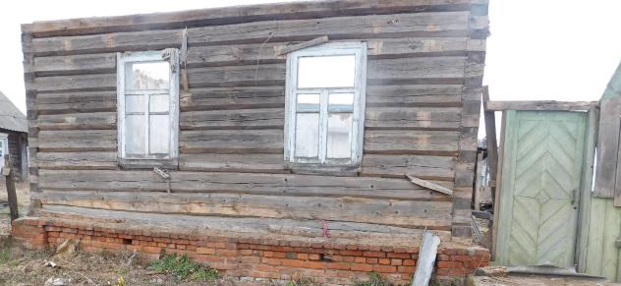

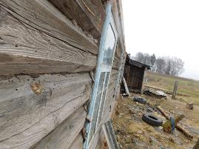
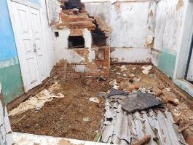

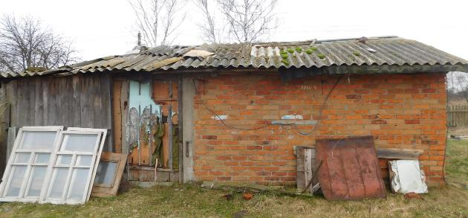

Номер записи | Наименование административно-территориальной единицы, района в г. Минске
39 | Чечерский район, Оторской сельсовет, д. Новая Яцковщина, ул. Садовая, 4
Адрес жилого дома, расположенного в населенном пункте
Категория элемента улично-дорожной сети | Наименование элемента улично-дорожной сети |  | Номер дома |  |  | Номер корпуса дома (при наличии) |  | Индекс номера дома (при наличии) |  | Номер квартиры в блокированном жилом доме |  |  | Индекс номера квартиры в блокированном жилом доме (при наличии)
улица | Садовая |  | 4 |  |  | – |  | – |  | – |  |  | –
Адрес жилого дома, расположенного вне населенного пункта |  |  | –
Инвентарный номер |  |  | нет сведений
Дата государственной регистрации в едином государственном регистре недвижимого имущества, прав на него и сделок с ним
Площадь жилого дома | 60 кв.м. |  |  | Размер |  | нет сведений |  |  |  | Дата ввода |  |  |  | 1947
Назначение | Нет сведений
Материал стен | деревянный |  | Этажность |  |  | одноэтажный |  |  |  | Подземная этажность |  |  |  | –
Наименование |  |  | жилой дом
Составные части и принадлежности (в том числе хозяйственные и иные постройки), степень их износа |  |  | Дощатая пристройка к дому, деревянный сарай, дощатый дровник, туалет
Сведения о земельном участке
Кадастровый номер земельного участка |  |  |  | нет сведений
Вид права на земельный участок |  |  |  | нет сведений
Дата государственной регистрации земельного участка в едином государственном регистре недвижимого имущества, прав на него и сделок с ним |  |  |  |  |  |  |  |  |  | нет сведений
Ограничения (обременения) прав на земельный участок |  |  |  | нет
Площадь земельного участка | 0,25га |  |  | Целевое назначение земельного участка |  | нет сведений
Лица, имеющие право владения и пользования жилым домом
Наименование/фамилия, собственное имя, отчество (если таковое имеется) |  | Воробьев Иван Иванович |  |  |  |  | Наименование/фамилия, собственное имя, отчество (если таковое имеется) |  |  |  |  | –
Основание для владения и пользования жилым домом |  | Нет сведений |  |  |  |  | Основание для владения и пользования жилым домом |  |  |  |  | –
Срок непроживания в жилом доме |  | Лицевой счет закрыт  04.12.2017 г. |  |  |  |  | Срок непроживания в жилом доме |  |  |  |  | –
Государство/гражданство |  | - |  |  |  |  | Государство/гражданство |  |  |  |  | –
Дата рождения |  | - |  |  |  |  | Дата рождения |  |  |  |  | –
Доля в праве |  | - |  |  |  |  | Доля в праве |  |  |  |  | –
Регистрационный номер в Едином государственном регистре юридических лиц и индивидуальных предпринимателей/документ, удостоверяющий личность |  | - |  |  |  |  | Регистрационный номер в Едином государственном регистре юридических лиц и индивидуальных предпринимателей/документ, удостоверяющий личность |  |  |  |  | –
Учетный номер плательщика/идентификационный номер |  | - |  |  |  |  | Учетный номер плательщика/идентификационный номер |  |  |  |  | –
Адрес |  | - |  |  |  |  | Адрес |  |  |  |  | –
Наименование/фамилия, собственное имя, отчество (если таковое имеется) |  | Воробьева Надежда Ивановна |  |  |  |  | Наименование/фамилия, собственное имя, отчество (если таковое имеется) |  |  |  |  | –
Основание для владения и пользования жилым домом |  | Нет сведений |  |  |  |  | Основание для владения и пользования жилым домом |  |  |  |  | –
Срок непроживания в жилом доме |  | Лицевой счет закрыт  04.12.2017 г. |  |  |  |  | Срок непроживания в жилом доме |  |  |  |  | –
Государство/гражданство |  | Республика Беларусь |  |  |  |  | Государство/гражданство |  |  |  |  | –
Дата рождения |  | 15.08.1995 г. |  |  |  |  | Дата рождения |  |  |  |  | –
Доля в праве |  | нет сведений |  |  |  |  | Доля в праве |  |  |  |  | –
Регистрационный номер в Едином государственном регистре юридических лиц и индивидуальных предпринимателей/документ, удостоверяющий личность |  |  |  |  |  |  | Регистрационный номер в Едином государственном регистре юридических лиц и индивидуальных предпринимателей/документ, удостоверяющий личность |  |  |  |  | –
Учетный номер плательщика/идентификационный номер |  |  |  |  |  |  | Учетный номер плательщика/идентификационный номер |  |  |  |  | –
Адрес |  |  |  |  |  |  | Адрес |  |  |  |  | –
Наименование/фамилия, собственное имя, отчество (если таковое имеется) |  | Воробьев Виктор Иванович |  |  |  |  | Наименование/фамилия, собственное имя, отчество (если таковое имеется) |  |  |  |  | –
Основание для владения и пользования жилым домом |  | Нет сведений |  |  |  |  | Основание для владения и пользования жилым домом |  |  |  |  | –
Срок непроживания в жилом доме |  | Лицевой счет закрыт  04.12.2017 г. |  |  |  |  | Срок непроживания в жилом доме |  |  |  |  | –
Государство/гражданство |  | РБ |  |  |  |  | Государство/гражданство |  |  |  |  | –
Дата рождения |  | 29.02.1976 г. |  |  |  |  | Дата рождения |  |  |  |  | –
Доля в праве |  | – |  |  |  |  | Доля в праве |  |  |  |  | –
Регистрационный номер в Едином государственном регистре юридических лиц и индивидуальных предпринимателей/документ, удостоверяющий личность |  |  |  |  |  |  | Регистрационный номер в Едином государственном регистре юридических лиц и индивидуальных предпринимателей/документ, удостоверяющий личность |  |  |  |  | –
Учетный номер плательщика/идентификационный номер |  |  |  |  |  |  | Учетный номер плательщика/идентификационный номер |  |  |  |  | –
Адрес |  |  |  |  |  |  | Адрес |  |  |  |  | –
Наименование/фамилия, собственное имя, отчество (если таковое имеется) |  | Вересенко Галина Ивановна |  |  |  |  | Наименование/фамилия, собственное имя, отчество (если таковое имеется) |  |  |  |  | –
Основание для владения и пользования жилым домом |  | Нет сведений |  |  |  |  | Основание для владения и пользования жилым домом |  |  |  |  | –
Срок непроживания в жилом доме |  | Лицевой счет закрыт  04.12.2017 г. |  |  |  |  | Срок непроживания в жилом доме |  |  |  |  | –
Государство/гражданство |  | РБ |  |  |  |  | Государство/гражданство |  |  |  |  | –
Дата рождения |  | 29.11.1968 г. |  |  |  |  | Дата рождения |  |  |  |  | –
Доля в праве |  | – |  |  |  |  | Доля в праве |  |  |  |  | –
Регистрационный номер в Едином государственном регистре юридических лиц и индивидуальных предпринимателей/документ, удостоверяющий личность |  |  |  |  |  |  | Регистрационный номер в Едином государственном регистре юридических лиц и индивидуальных предпринимателей/документ, удостоверяющий личность |  |  |  |  | –
Учетный номер плательщика/идентификационный номер |  |  |  |  |  |  | Учетный номер плательщика/идентификационный номер |  |  |  |  | –
Адрес |  |  |  |  |  |  | Адрес |  |  |  |  | –
Наименование/фамилия, собственное имя, отчество (если таковое имеется) |  | Воробьев Юрий Иванович |  |  |  |  | Наименование/фамилия, собственное имя, отчество (если таковое имеется) |  |  |  |  | –
Основание для владения и пользования жилым домом |  | Нет сведений |  |  |  |  | Основание для владения и пользования жилым домом |  |  |  |  | –
Срок непроживания в жилом доме |  | Лицевой счет закрыт  04.12.2017 г. |  |  |  |  | Срок непроживания в жилом доме |  |  |  |  | –
Государство/гражданство |  | РБ |  |  |  |  | Государство/гражданство |  |  |  |  | –
Дата рождения |  | 05.05.1987 г. |  |  |  |  | Дата рождения |  |  |  |  | –
Доля в праве |  | – |  |  |  |  | Доля в праве |  |  |  |  | –
Регистрационный номер в Едином государственном регистре юридических лиц и индивидуальных предпринимателей/документ, удостоверяющий личность |  |  |  |  |  |  | Регистрационный номер в Едином государственном регистре юридических лиц и индивидуальных предпринимателей/документ, удостоверяющий личность |  |  |  |  | –
Учетный номер плательщика/идентификационный номер |  |  |  |  |  |  | Учетный номер плательщика/идентификационный номер |  |  |  |  | –
Адрес |  |  |  |  |  |  | Адрес |  |  |  |  | –
Основание включения жилого дома в реестр ветхих домов
Наименование документа |  |  |  |  | Дата |  |  |  | Номер |  | Дата внесения записи в реестр
Решение Чечерского райисполкома |  |  |  |  | 14.05.2020 г. |  |  |  | 416 |  | 14.05.2020 г.
Заключение районной комиссии |  |  |  |  | 08.05.2020г. |  |  |  | – |  | 14.05.2020 г.
Наименование должности, фамилия, инициалы лица, внесшего запись, и его подпись |  |  | Заместитель начальника отдела жилищно-коммунального хозяйства, архитектуры и строительства райисполкома Дорофеева О.И.
Примечание
Внесение исправлений в реестр
Наименование должности, фамилия, инициалы лица, внесшего запись, и его подпись
Основание исключения жилого дома из реестра ветхих домов
Наименование документа |  |  |  |  | Дата |  |  |  | Номер |  | Дата внесения записи в реестр
Наименование должности, фамилия, инициалы лица, внесшего запись, и его подпись
Примечание
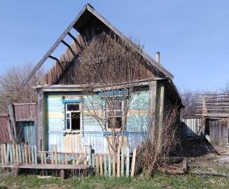
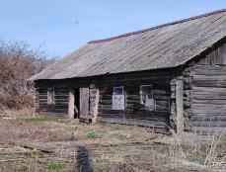

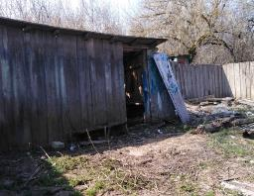

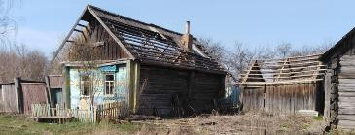

Номер записи | Наименование административно-территориальной единицы, района в г. Минске
40 | Чечерский район, Оторской сельсовет, д. Новая Яцковщина, ул. Садовая, 37
Адрес жилого дома, расположенного в населенном пункте
Категория элемента улично-дорожной сети | Наименование элемента улично-дорожной сети |  | Номер дома |  |  | Номер корпуса дома (при наличии) |  | Индекс номера дома (при наличии) |  | Номер квартиры в блокированном жилом доме |  |  | Индекс номера квартиры в блокированном жилом доме (при наличии)
улица | Садовая |  | 37 |  |  | – |  | – |  | – |  |  | –
Адрес жилого дома, расположенного вне населенного пункта |  |  | –
Инвентарный номер |  |  | нет сведений
Дата государственной регистрации в едином государственном регистре недвижимого имущества, прав на него и сделок с ним
Площадь жилого дома | 50 кв.м. |  |  | Размер |  | нет сведений |  |  |  | Дата ввода |  |  |  | 1950
Назначение | Нет сведений
Материал стен | деревянный |  | Этажность |  |  | одноэтажный |  |  |  | Подземная этажность |  |  |  | –
Наименование |  |  | жилой дом
Составные части и принадлежности (в том числе хозяйственные и иные постройки), степень их износа |  |  | деревянный сарай
Сведения о земельном участке
Кадастровый номер земельного участка |  |  |  | нет сведений
Вид права на земельный участок |  |  |  | нет сведений
Дата государственной регистрации земельного участка в едином государственном регистре недвижимого имущества, прав на него и сделок с ним |  |  |  |  |  |  |  |  |  | нет сведений
Ограничения (обременения) прав на земельный участок |  |  |  | нет
Площадь земельного участка | 0,25га |  |  | Целевое назначение земельного участка |  | нет сведений
Лица, имеющие право владения и пользования жилым домом
Наименование/фамилия, собственное имя, отчество (если таковое имеется) |  | Аксенова Елена Ивановна |  |  |  |  | Наименование/фамилия, собственное имя, отчество (если таковое имеется) |  |  |  |  | –
Основание для владения и пользования жилым домом |  | Нет сведений |  |  |  |  | Основание для владения и пользования жилым домом |  |  |  |  | –
Срок непроживания в жилом доме |  | Лицевой счет закрыт  01.04.2002 г. |  |  |  |  | Срок непроживания в жилом доме |  |  |  |  | –
Государство/гражданство |  | РБ |  |  |  |  | Государство/гражданство |  |  |  |  | –
Дата рождения |  | 27.07.1952 г. |  |  |  |  | Дата рождения |  |  |  |  | –
Доля в праве |  | – |  |  |  |  | Доля в праве |  |  |  |  | –
Регистрационный номер в Едином государственном регистре юридических лиц и индивидуальных предпринимателей/документ, удостоверяющий личность |  |  |  |  |  |  | Регистрационный номер в Едином государственном регистре юридических лиц и индивидуальных предпринимателей/документ, удостоверяющий личность |  |  |  |  | –
Учетный номер плательщика/идентификационный номер |  |  |  |  |  |  | Учетный номер плательщика/идентификационный номер |  |  |  |  | –
Адрес |  |  |  |  |  |  | Адрес |  |  |  |  | –
Основание включения жилого дома в реестр ветхих домов
Наименование документа |  |  |  |  | Дата |  |  |  | Номер |  | Дата внесения записи в реестр
Решение Чечерского райисполкома |  |  |  |  | 14.05.2020 г. |  |  |  | 416 |  | 14.05.2020 г.
Заключение районной комиссии |  |  |  |  | 12.05.2020г. |  |  |  | – |  | 14.05.2020 г.
Наименование должности, фамилия, инициалы лица, внесшего запись, и его подпись |  |  | Заместитель начальника отдела жилищно-коммунального хозяйства, архитектуры и строительства райисполкома Дорофеева О.И.
Примечание
Внесение исправлений в реестр
Наименование должности, фамилия, инициалы лица, внесшего запись, и его подпись
Основание исключения жилого дома из реестра ветхих домов
Наименование документа |  |  |  |  | Дата |  |  |  | Номер |  | Дата внесения записи в реестр
Наименование должности, фамилия, инициалы лица, внесшего запись, и его подпись
Примечание
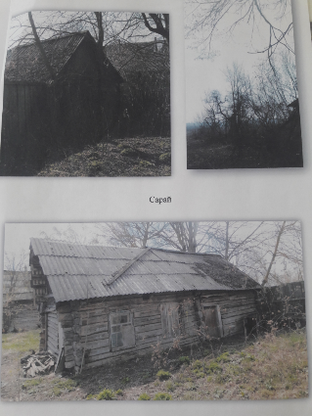
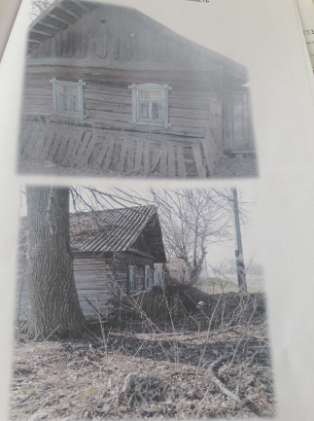

Номер записи | Наименование административно-территориальной единицы, района в г. Минске
41 | Чечерский район, Оторской сельсовет, д. Новая Яцковщина, ул. Садовая, 50А
Адрес жилого дома, расположенного в населенном пункте
Категория элемента улично-дорожной сети | Наименование элемента улично-дорожной сети |  | Номер дома |  |  | Номер корпуса дома (при наличии) |  | Индекс номера дома (при наличии) |  | Номер квартиры в блокированном жилом доме |  |  | Индекс номера квартиры в блокированном жилом доме (при наличии)
улица | Садовая |  | 50А |  |  | – |  | – |  | – |  |  | –
Адрес жилого дома, расположенного вне населенного пункта |  |  | –
Инвентарный номер |  |  | нет сведений
Дата государственной регистрации в едином государственном регистре недвижимого имущества, прав на него и сделок с ним
Площадь жилого дома | 68,75 кв.м. |  |  | Размер |  | 5,5*12,5 |  |  |  | Дата ввода |  |  |  | 1948
Назначение | Нет сведений
Материал стен | деревянный |  | Этажность |  |  | одноэтажный |  |  |  | Подземная этажность |  |  |  | –
Наименование |  |  | жилой дом
Составные части и принадлежности (в том числе хозяйственные и иные постройки), степень их износа |  |  | Пристройка (3*5), сарай (6,0*12,0), второй дом без номера
Сведения о земельном участке
Кадастровый номер земельного участка |  |  |  | нет сведений
Вид права на земельный участок |  |  |  | нет сведений
Дата государственной регистрации земельного участка в едином государственном регистре недвижимого имущества, прав на него и сделок с ним |  |  |  |  |  |  |  |  |  | нет сведений
Ограничения (обременения) прав на земельный участок |  |  |  | нет
Площадь земельного участка | 0,25га |  |  | Целевое назначение земельного участка |  | нет сведений
Лица, имеющие право владения и пользования жилым домом
Наименование/фамилия, собственное имя, отчество (если таковое имеется) |  | Фомченко Варвара Архиповна |  |  |  |  | Наименование/фамилия, собственное имя, отчество (если таковое имеется) |  |  |  |  | –
Основание для владения и пользования жилым домом |  | Нет сведений |  |  |  |  | Основание для владения и пользования жилым домом |  |  |  |  | –
Срок непроживания в жилом доме |  | Лицевой счет закрыт  01.04.2002 г. |  |  |  |  | Срок непроживания в жилом доме |  |  |  |  | –
Государство/гражданство |  | РБ |  |  |  |  | Государство/гражданство |  |  |  |  | –
Дата рождения |  | 20.08.1941 |  |  |  |  | Дата рождения |  |  |  |  | –
Доля в праве |  | - |  |  |  |  | Доля в праве |  |  |  |  | –
Регистрационный номер в Едином государственном регистре юридических лиц и индивидуальных предпринимателей/документ, удостоверяющий личность |  |  |  |  |  |  | Регистрационный номер в Едином государственном регистре юридических лиц и индивидуальных предпринимателей/документ, удостоверяющий личность |  |  |  |  | –
Учетный номер плательщика/идентификационный номер |  |  |  |  |  |  | Учетный номер плательщика/идентификационный номер |  |  |  |  | –
Адрес |  |  |  |  |  |  | Адрес |  |  |  |  | –
Основание включения жилого дома в реестр ветхих домов
Наименование документа |  |  |  |  | Дата |  |  |  | Номер |  | Дата внесения записи в реестр
Решение Чечерского райисполкома |  |  |  |  | 02.06.2020 г. |  |  |  | 478 |  | 10.06.2020 г.
Заключение районной комиссии |  |  |  |  | 13.05.2020г. |  |  |  | – |  | 10.06.2020 г.
Наименование должности, фамилия, инициалы лица, внесшего запись, и его подпись |  |  | Главный специалист отдела жилищно-коммунального хозяйства, архитектуры и строительства райисполкома Трушков И.В.
Примечание
Внесение исправлений в реестр
Наименование должности, фамилия, инициалы лица, внесшего запись, и его подпись
Основание исключения жилого дома из реестра ветхих домов
Наименование документа |  |  |  |  | Дата |  |  |  | Номер |  | Дата внесения записи в реестр
Наименование должности, фамилия, инициалы лица, внесшего запись, и его подпись
Примечание
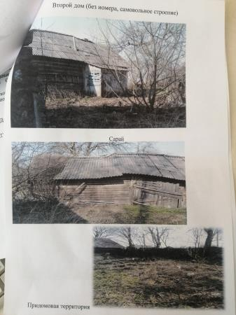
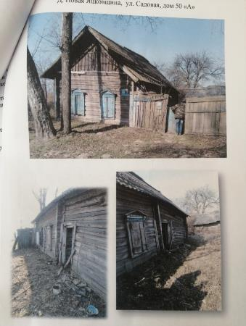

Номер записи | Наименование административно-территориальной единицы, района в г. Минске
42 | Чечерский район, Залесский сельсовет, д. Каменка, ул. Зелёная, 21
Адрес жилого дома, расположенного в населенном пункте
Категория элемента улично-дорожной сети | Наименование элемента улично-дорожной сети |  | Номер дома |  |  | Номер корпуса дома (при наличии) |  | Индекс номера дома (при наличии) |  | Номер квартиры в блокированном жилом доме |  |  | Индекс номера квартиры в блокированном жилом доме (при наличии)
улица | Зелёная |  | 21 |  |  | – |  | – |  | – |  |  | –
Адрес жилого дома, расположенного вне населенного пункта |  |  | –
Инвентарный номер |  |  | нет сведений
Дата государственной регистрации в едином государственном регистре недвижимого имущества, прав на него и сделок с ним
Площадь жилого дома | 46,0 кв.м. |  |  | Размер |  | 7,94*10,38 |  |  |  | Дата ввода |  |  |  | 1970
Назначение | Нет сведений
Материал стен | деревянный |  | Этажность |  |  | одноэтажный |  |  |  | Подземная этажность |  |  |  | –
Наименование |  |  | жилой дом
Составные части и принадлежности (в том числе хозяйственные и иные постройки), степень их износа |  |  | Пристройка (2,34*10,38)
Сведения о земельном участке
Кадастровый номер земельного участка |  |  |  | нет сведений
Вид права на земельный участок |  |  |  | нет сведений
Дата государственной регистрации земельного участка в едином государственном регистре недвижимого имущества, прав на него и сделок с ним |  |  |  |  |  |  |  |  |  | нет сведений
Ограничения (обременения) прав на земельный участок |  |  |  | нет
Площадь земельного участка | - |  |  | Целевое назначение земельного участка |  | нет сведений
Лица, имеющие право владения и пользования жилым домом
Наименование/фамилия, собственное имя, отчество (если таковое имеется) |  | Конухов Марк Алексеевич |  |  |  |  | Наименование/фамилия, собственное имя, отчество (если таковое имеется) |  |  |  |  | –
Основание для владения и пользования жилым домом |  | Нет сведений |  |  |  |  | Основание для владения и пользования жилым домом |  |  |  |  | –
Срок непроживания в жилом доме |  | Более 17-ти лет |  |  |  |  | Срок непроживания в жилом доме |  |  |  |  | –
Государство/гражданство |  | РБ |  |  |  |  | Государство/гражданство |  |  |  |  | –
Дата рождения |  | 29.05.1953 г. |  |  |  |  | Дата рождения |  |  |  |  | –
Доля в праве |  | – |  |  |  |  | Доля в праве |  |  |  |  | –
Регистрационный номер в Едином государственном регистре юридических лиц и индивидуальных предпринимателей/документ, удостоверяющий личность |  |  |  |  |  |  | Регистрационный номер в Едином государственном регистре юридических лиц и индивидуальных предпринимателей/документ, удостоверяющий личность |  |  |  |  | –
Учетный номер плательщика/идентификационный номер |  |  |  |  |  |  | Учетный номер плательщика/идентификационный номер |  |  |  |  | –
Адрес |  |  |  |  |  |  | Адрес |  |  |  |  | –
Основание включения жилого дома в реестр ветхих домов
Наименование документа |  |  |  |  | Дата |  |  |  | Номер |  | Дата внесения записи в реестр
Решение Чечерского райисполкома |  |  |  |  | 28.12.2020 г. |  |  |  | 1027 |  | 28.12.2020 г.
Заключение районной комиссии |  |  |  |  | 01.12.2020г. |  |  |  | – |  | 28.12.2020 г.
Наименование должности, фамилия, инициалы лица, внесшего запись, и его подпись |  |  | Заместитель начальника отдела жилищно-коммунального хозяйства, архитектуры и строительства райисполкома Трушков И.В.
Примечание
Внесение исправлений в реестр
Наименование должности, фамилия, инициалы лица, внесшего запись, и его подпись
Основание исключения жилого дома из реестра ветхих домов
Наименование документа |  |  |  |  | Дата |  |  |  | Номер |  | Дата внесения записи в реестр
Наименование должности, фамилия, инициалы лица, внесшего запись, и его подпись
Примечание

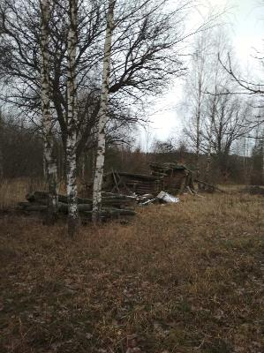

Номер записи | Наименование административно-территориальной единицы, района в г. Минске
43 | Чечерский район, Оторский сельсовет, п. Юнный, ул. Кирова С.М., д. 3
Адрес жилого дома, расположенного в населенном пункте
Категория элемента улично-дорожной сети | Наименование элемента улично-дорожной сети | Номер дома |  |  | Номер корпуса дома (при наличии) |  | Индекс номера дома (при наличии) |  | Номер квартиры в блокированном жилом доме |  |  | Индекс номера квартиры в блокированном жилом доме (при наличии)
улица | Кирова С.М. | 3 |  |  | – |  | – |  | – |  |  | –
Адрес жилого дома, расположенного вне населенного пункта |  | –
Инвентарный номер |  | нет сведений
Дата государственной регистрации в едином государственном регистре недвижимого имущества, прав на него и сделок с ним
Площадь жилого дома | 48,75 кв.м. |  | Размер |  | 7,5*6,5 |  |  |  | Дата ввода |  |  |  | 1959
Назначение | Нет сведений
Материал стен | деревянный | Этажность |  |  | одноэтажный |  |  |  | Подземная этажность |  |  |  | –
Наименование |  | жилой дом
Составные части и принадлежности (в том числе хозяйственные и иные постройки), степень их износа |  | Ветхий сарай
Сведения о земельном участке
Кадастровый номер земельного участка |  |  | нет сведений
Вид права на земельный участок |  |  | нет сведений
Дата государственной регистрации земельного участка в едином государственном регистре недвижимого имущества, прав на него и сделок с ним |  |  |  |  |  |  |  |  | нет сведений
Ограничения (обременения) прав на земельный участок |  |  | нет
Площадь земельного участка | 0,15 га |  | Целевое назначение земельного участка |  | нет сведений
Лица, имеющие право владения и пользования жилым домом
Наименование/фамилия, собственное имя, отчество (если таковое имеется) |  | Сувалова Дарья Сергеевна |  |  |  | Наименование/фамилия, собственное имя, отчество (если таковое имеется) |  |  |  |  | –
Основание для владения и пользования жилым домом |  | Свидетельство о наследстве №4-313 от23.10.2007г. |  |  |  | Основание для владения и пользования жилым домом |  |  |  |  | –
Срок не проживания в жилом доме |  | Более 3-х лет |  |  |  | Срок непроживания в жилом доме |  |  |  |  | –
Государство/гражданство |  | РБ |  |  |  | Государство/гражданство |  |  |  |  | –
Дата рождения |  | 05.04.1936 г. |  |  |  | Дата рождения |  |  |  |  | –
Доля в праве |  | полная |  |  |  | Доля в праве |  |  |  |  | –
Регистрационный номер в Едином государственном регистре юридических лиц и индивидуальных предпринимателей/документ, удостоверяющий личность |  |  |  |  |  | Регистрационный номер в Едином государственном регистре юридических лиц и индивидуальных предпринимателей/документ, удостоверяющий личность |  |  |  |  | –
Учетный номер плательщика/идентификационный номер |  |  |  |  |  | Учетный номер плательщика/идентификационный номер |  |  |  |  | –
Адрес |  |  |  |  |  | Адрес |  |  |  |  | –
Основание включения жилого дома в реестр ветхих домов
Наименование документа |  |  |  | Дата |  |  |  | Номер |  | Дата внесения записи в реестр
Решение Чечерского райисполкома |  |  |  | 26.01.2021 г. |  |  |  | 42 |  | 26.01.2021 г.
Заключение районной комиссии |  |  |  | 05.01.2021 г. |  |  |  | – |  | 26.01.2021 г..
Наименование должности, фамилия, инициалы лица, внесшего запись, и его подпись |  | Заместитель начальника отдела жилищно-коммунального хозяйства, архитектуры и строительства райисполкома Трушков И.В.
Примечание
Внесение исправлений в реестр
Наименование должности, фамилия, инициалы лица, внесшего запись, и его подпись
Основание исключения жилого дома из реестра ветхих домов
Наименование документа |  |  |  | Дата |  |  |  | Номер |  | Дата внесения записи в реестр
Наименование должности, фамилия, инициалы лица, внесшего запись, и его подпись
Примечание

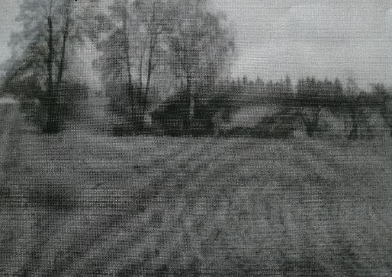

Номер записи | Наименование административно-территориальной единицы, района в г. Минске
44 | Чечерский район, Залесский сельсовет, д. Покоть, ул. Пер. Московский, д 2
Адрес жилого дома, расположенного в населенном пункте
Категория элемента улично-дорожной сети | Наименование элемента улично-дорожной сети |  | Номер дома |  |  | Номер корпуса дома (при ролол |  | Индекс номера дома (при наличии) |  |  | Номер квартиры в блокированном жилом доме |  |  |  | Индекс номера квартиры в блокированном жилом доме (при наличии)
улица | Пер. Московский |  | 2 |  |  | – |  | – |  |  | – |  |  |  | –
Адрес жилого дома, расположенного вне населенного пункта |  |  | –
Инвентарный номер |  |  | нет сведений
Дата государственной регистрации в едином государственном регистре недвижимого имущества, прав на него и сделок с ним
Площадь жилого дома | 46,0 кв.м. |  |  | Размер |  | 7,2*6 |  |  |  |  | Дата ввода |  |  |  |  | 1953
Назначение | Нет сведений
Материал стен | деревянный |  | Этажность |  |  | одноэтажный |  |  |  |  | Подземная этажность |  |  |  |  | –
Наименование |  |  | жилой дом
Составные части и принадлежности (в том числе хозяйственные и иные постройки), степень их износа |  |  | -
Сведения о земельном участке
Кадастровый номер земельного участка |  |  |  | нет сведений
Вид права на земельный участок |  |  |  | нет сведений
Дата государственной регистрации земельного участка в едином государственном регистре недвижимого имущества, прав на него и сделок с ним |  |  |  |  |  |  |  |  |  |  | нет сведений
Ограничения (обременения) прав на земельный участок |  |  |  | нет
Площадь земельного участка | 0,15 га |  |  | Целевое назначение земельного участка |  | нет сведений
Лица, имеющие право владения и пользования жилым домом
Наименование/фамилия, собственное имя, отчество (если таковое имеется) |  | _{Калачева Галина Антоновна} |  |  |  |  | Наименование/фамилия, собственное имя, отчество (если таковое имеется) |  |  |  |  |  | _{Кохан Клавдия Антоновна}
Основание для владения и пользования жилым домом |  | нет сведений |  |  |  |  | Основание для владения и пользования жилым домом |  |  |  |  |  | нет сведений
Срок не проживания в жилом доме |  | Более 3-х лет |  |  |  |  | Срок непроживания в жилом доме |  |  |  |  |  | Более 3-х лет
Государство/гражданство |  | РБ |  |  |  |  | Государство/гражданство |  |  |  |  |  | РБ
Дата рождения |  | 10.11.1968 г. |  |  |  |  | Дата рождения |  |  |  |  |  | _{10.04.1958 г.}
Доля в праве |  | нет сведений |  |  |  |  | Доля в праве |  |  |  |  |  | нет сведений
Регистрационный номер в Едином государственном регистре юридических лиц и индивидуальных предпринимателей/документ, удостоверяющий личность |  | – |  |  |  |  | Регистрационный номер в Едином государственном регистре юридических лиц и индивидуальных предпринимателей/документ, удостоверяющий личность |  |  |  |  |  | –
Учетный номер плательщика/идентификационный номер |  | – |  |  |  |  | Учетный номер плательщика/идентификационный номер |  |  |  |  |  | –
Адрес |  | Чечерский р-н.,  аг. Залесье, ул. Школьная, д. 17. |  |  |  |  | Адрес |  |  |  |  |  | _{г. Гомель, ул. Восточная,}  _{д. 41}
Лица, имеющие право владения и пользования жилым домом
Наименование/фамилия, собственное имя, отчество (если таковое имеется) |  | _{Концевая Наталья Антоновна} |  |  |  |  | Наименование/фамилия, собственное имя, отчество (если таковое имеется) |  |  |  |  |  | _{Туровец Валентина Антоновна}
Основание для владения и пользования жилым домом |  | _{нет сведений} |  |  |  |  | Основание для владения и пользования жилым домом |  |  |  |  |  | _{нет сведений}
Срок не проживания в жилом доме |  | _{Более 3-х лет} |  |  |  |  | Срок непроживания в жилом доме |  |  |  |  |  | _{Более 3-х лет}
Государство/гражданство |  | _{РБ} |  |  |  |  | Государство/гражданство |  |  |  |  |  | _{РБ}
Дата рождения |  | _{30.06.1960 г.} |  |  |  |  | Дата рождения |  |  |  |  |  | _{30.12.1963 г.}
Доля в праве |  | _{нет сведений} |  |  |  |  | Доля в праве |  |  |  |  |  | _{нет сведений}
Регистрационный номер в Едином государственном регистре юридических лиц и индивидуальных предпринимателей/документ, удостоверяющий личность |  | – |  |  |  |  | Регистрационный номер в Едином государственном регистре юридических лиц и индивидуальных предпринимателей/документ, удостоверяющий личность |  |  |  |  |  | –
Учетный номер плательщика/идентификационный номер |  | – |  |  |  |  | Учетный номер плательщика/идентификационный номер |  |  |  |  |  | –
Адрес |  | г. Гомель, ул. Станционная, д. 3 |  |  |  |  | Адрес |  |  |  |  |  | г. Гомель, ул. Техническая, д. 14
Основание включения жилого дома в реестр ветхих домов
Наименование документа |  |  |  |  | Дата |  |  |  | Номер |  |  | Дата внесения записи в реестр
Решение Чечерского райисполкома |  |  |  |  | 23.03.2021 г. |  |  |  | 198 |  |  | 29.03.2021 г.
Заключение районной комиссии |  |  |  |  | 12.02.2021 г. |  |  |  | – |  |  | 29.03.2021 г.
Наименование должности, фамилия, инициалы лица, внесшего запись, и его подпись |  |  | Заместитель начальника отдела жилищно-коммунального хозяйства, архитектуры и строительства райисполкома Трушков И.В.
Примечание
Внесение исправлений в реестр
Наименование должности, фамилия, инициалы лица, внесшего запись, и его подпись
Основание исключения жилого дома из реестра ветхих домов
Наименование документа |  |  |  |  |  | Дата |  |  |  | Номер |  |  |  | Дата внесения записи в реестр
Наименование должности, фамилия, инициалы лица, внесшего запись, и его подпись
Примечание

